SKRIPSI

HUBUNGAN TINGKAT STRES DENGAN KADAR GULA DARAH ACAK PADA DIABETES MELITUS TIPE 2

(Di Dusun Candi Mulyo Kecamatan Jombang Kabupaten Jombang)



BAYU TRI WAHYUDI
153210008

PROGRAM STUDI SI KEPERAWATAN
SEKOLAH TINGGI ILMU KESEHATAN
INSAN CENDEKIA MEDIKA
JOMBANG
2019

HUBUNGAN TINGKAT STRES DENGAN KADAR GULA DARAH ACAK PADA DIABETES MELITUS TIPE 2

(Di Dusun Candi Mulyo Kecamatan Jombang Kabupaten Jombang)

SKRIPSI

Diajukan sebagai salah satu persyaratan untuk menyelesaikan pendidikan pada Program Studi S1 Keperawatan di Sekolah Tinggi Ilmu Kesehatan Insan Cendekia Medika Jombang

BAYU TRI WAHYUDI
153210008

PROGRAM STUDI S1 KEPERAWATAN
SEKOLAH TINGGI ILMU KESEHATAN
INSAN CENDEKIA MEDIKA
JOMBANG
2019

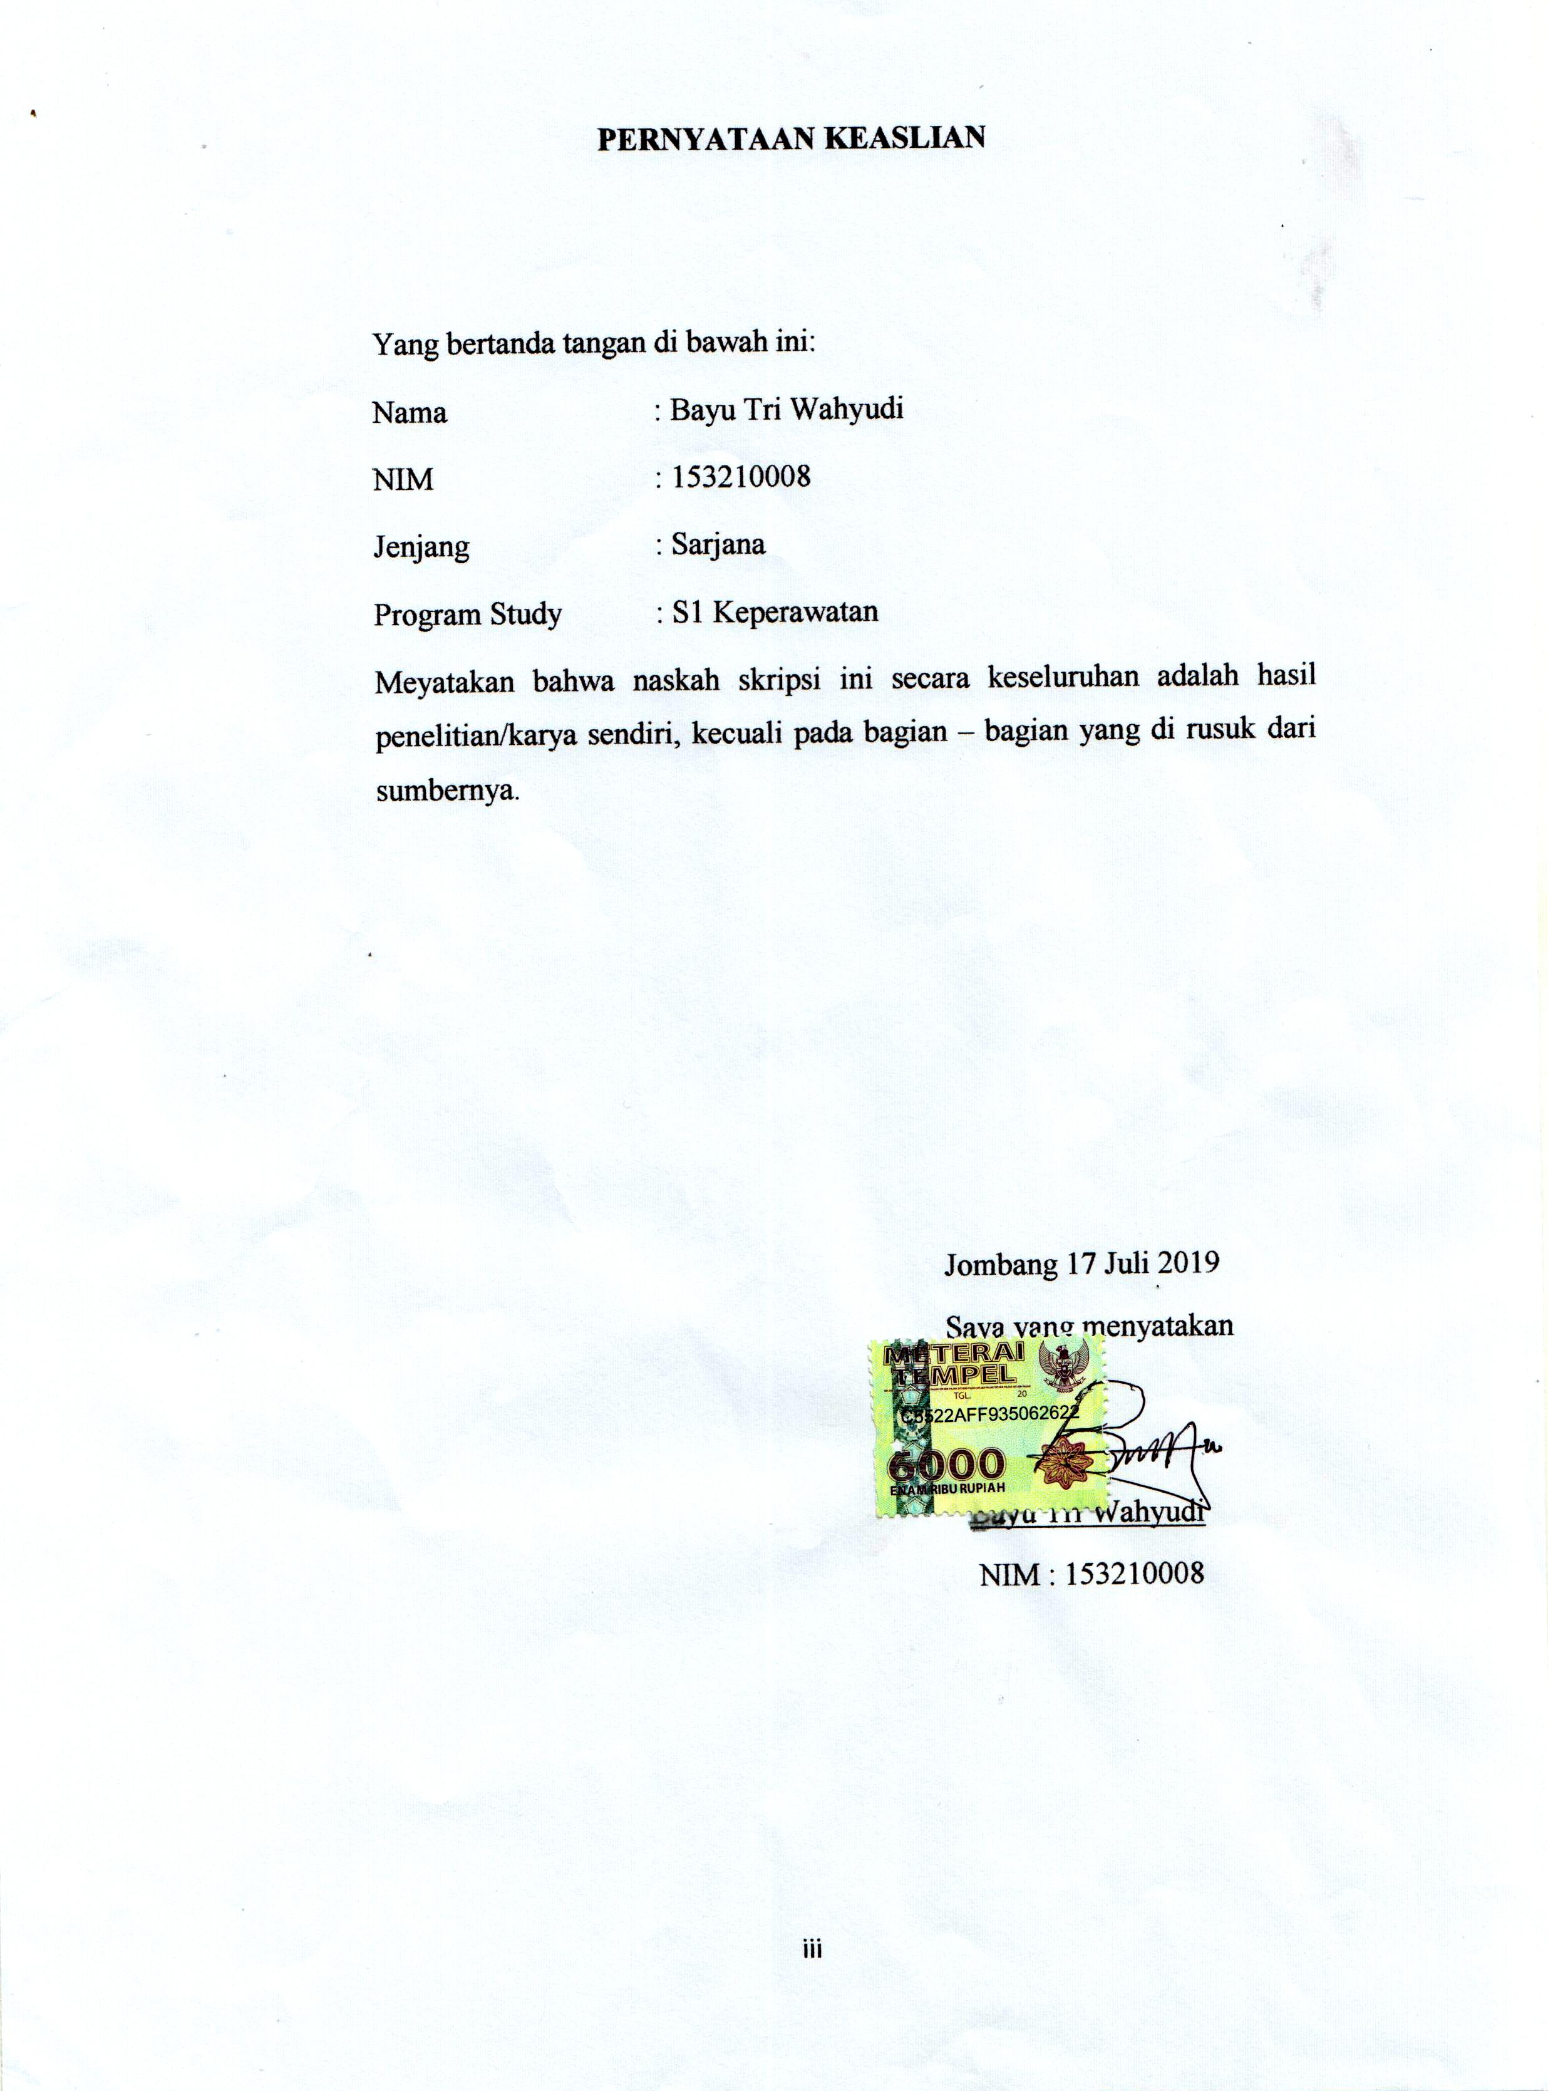

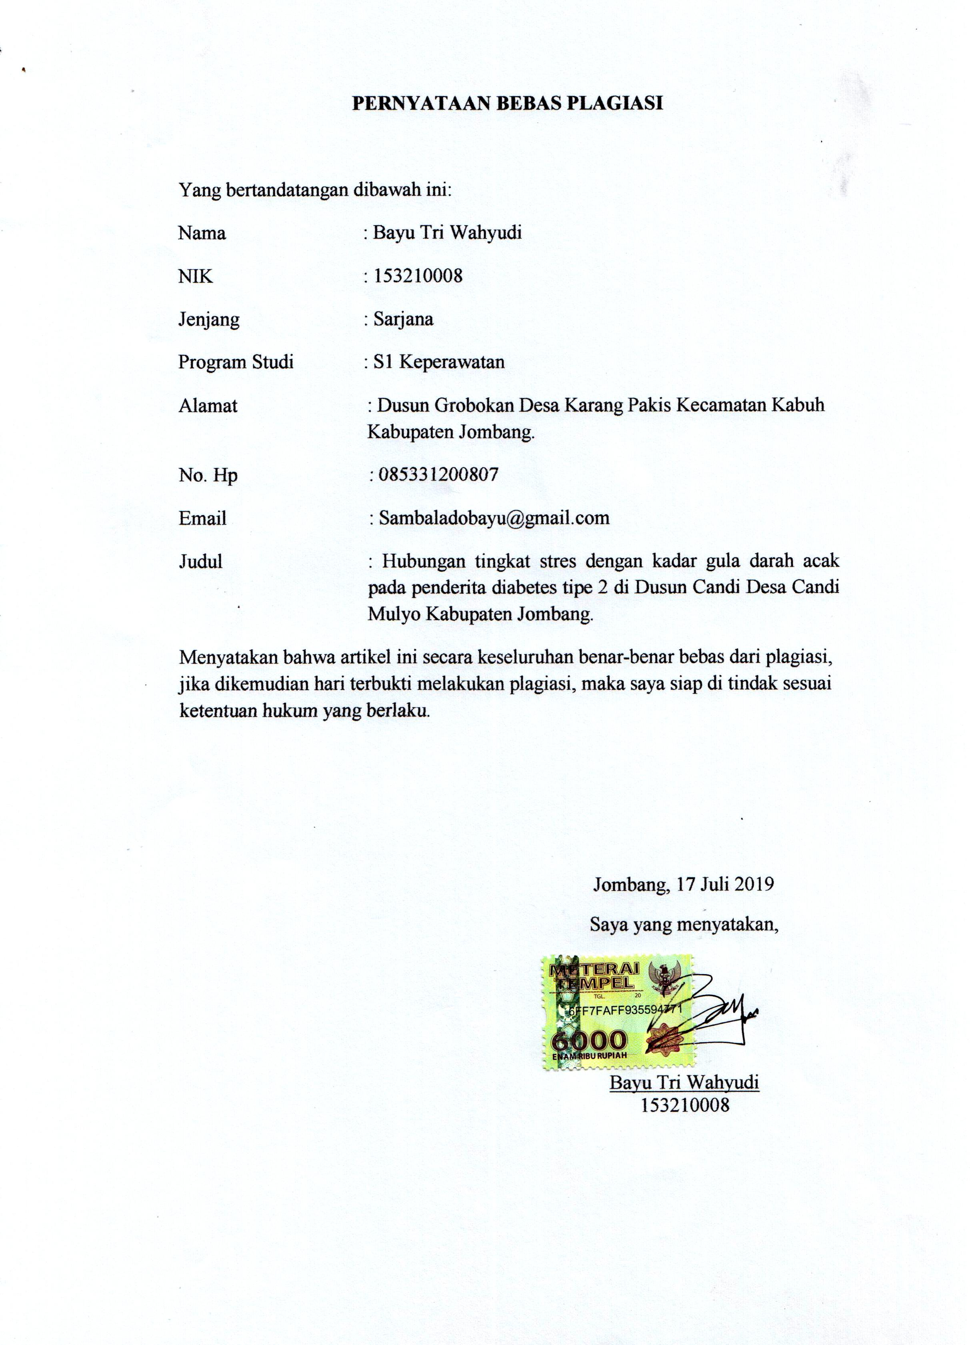

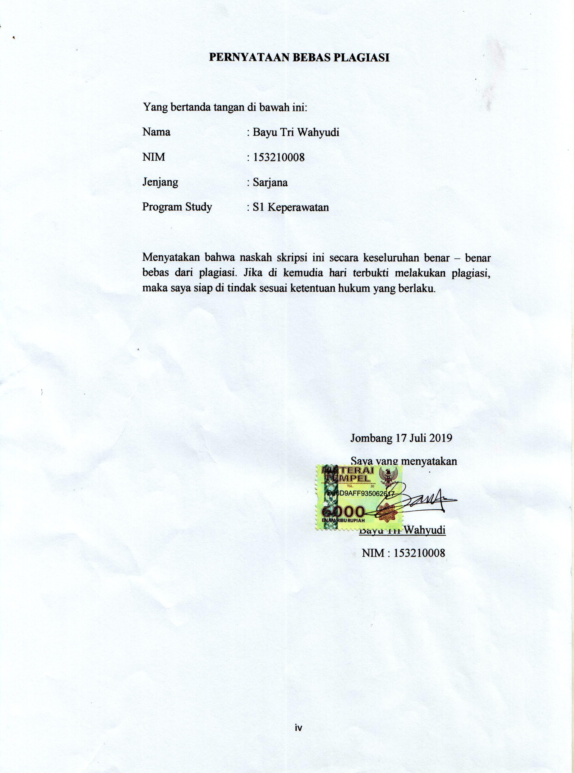

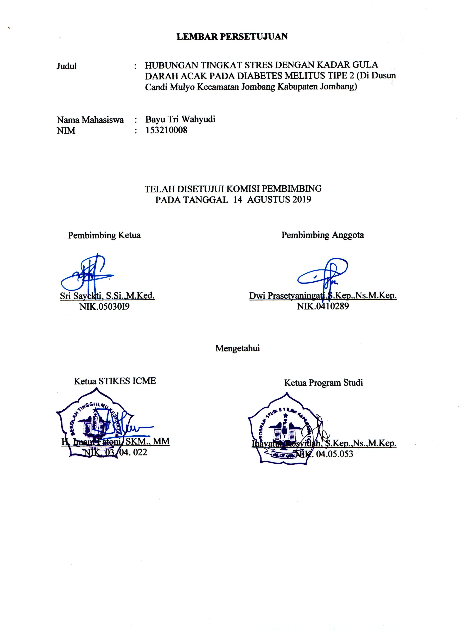

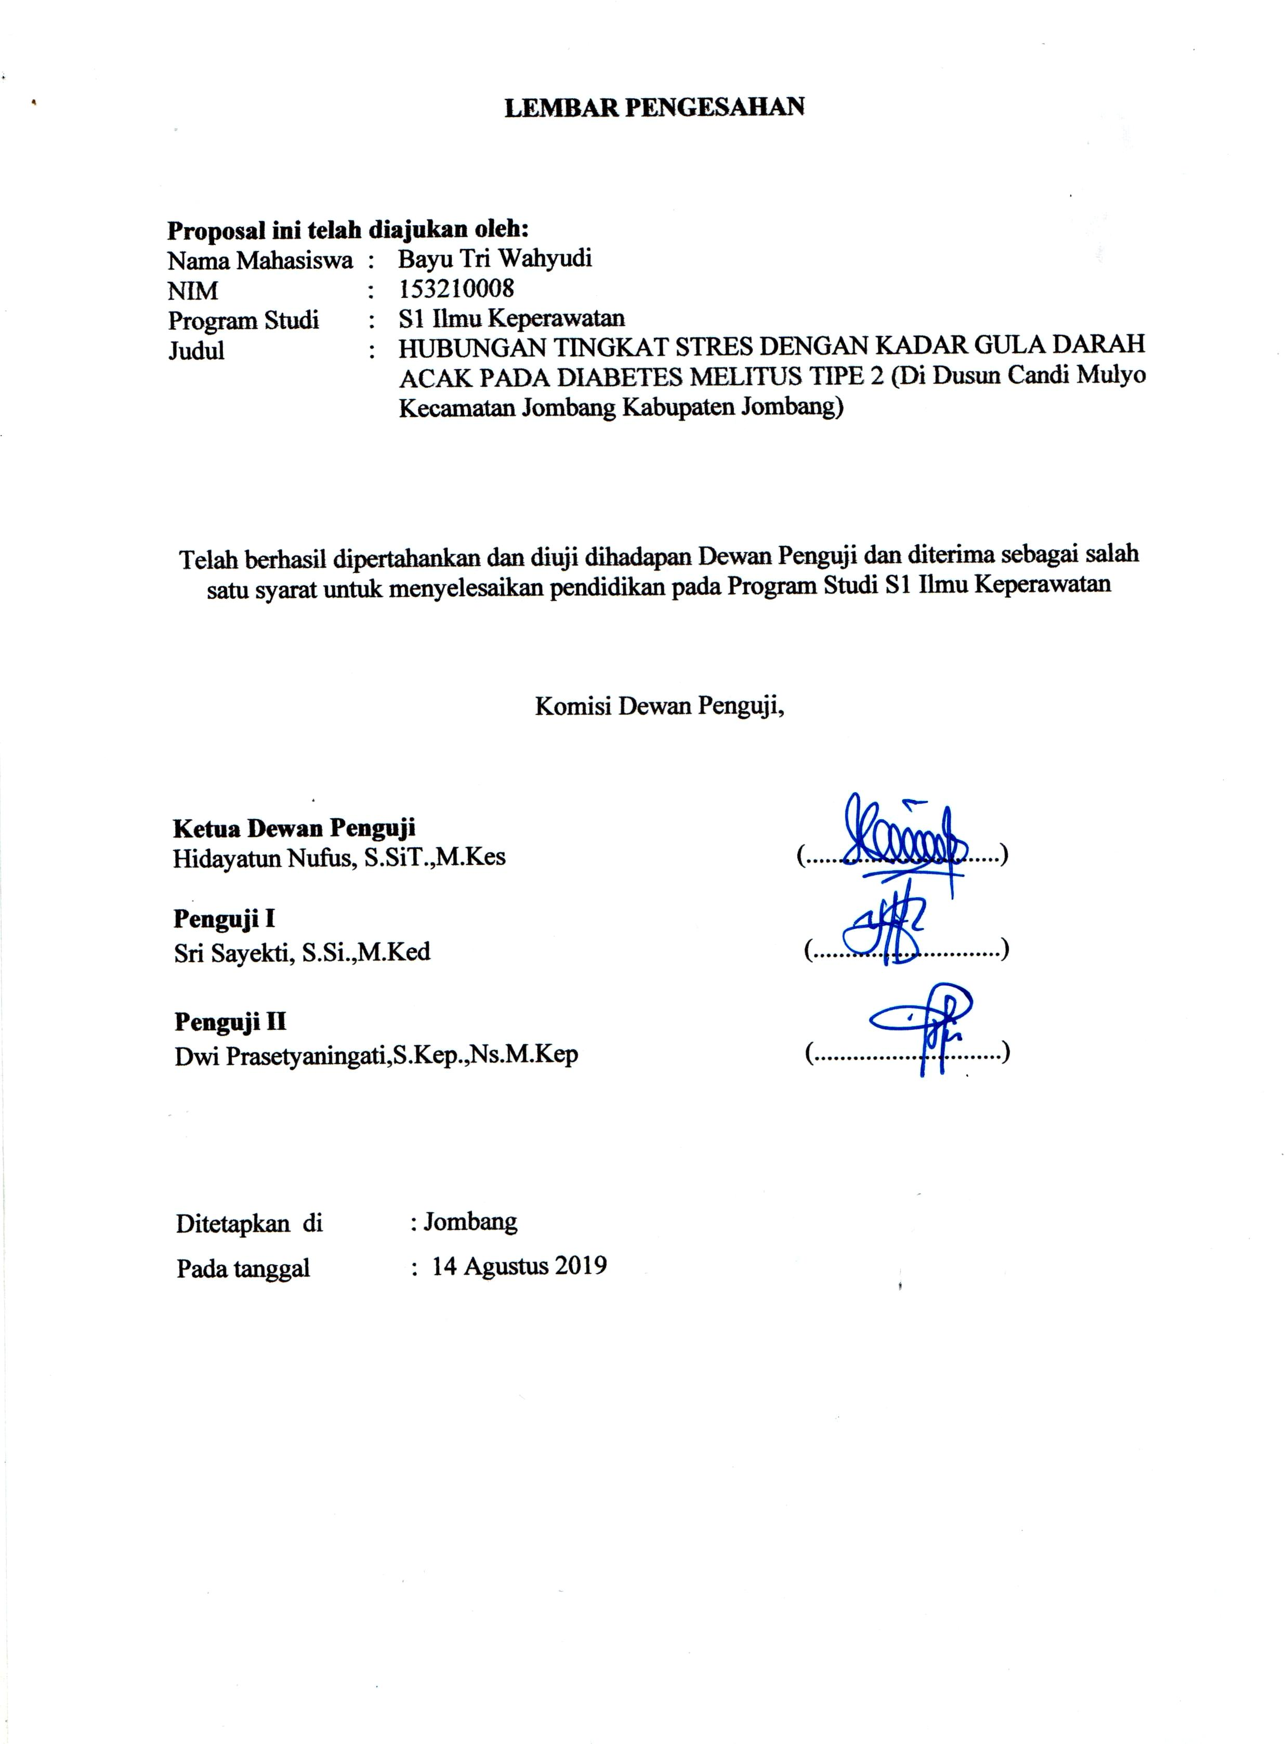

RIWAYAT HIDUP

Penulis dilahirkan di Jombang, Jawa Timur pada tanggal 14 Maret 1995. Penulis merupakan anak ketiga dari Bapak Suprapto dan Ibu Suparmi
Pada tahun 2002 penulis lulus dari TK Nusa Indah Karang Pakis, pada tahun 2008 penulis lulus dari SD N Karang Pakis 1, pada tahun 2011 penulis lulus dari SMP Negeri 1 Ploso, pada tahun 2014 penulis lulus SMA Negeri Kabuh, pada tahun 2015 penulis masuk STIKES Insan Cendekia Medika Jombang. Penulis memilih program studi Sarjana Keperawatan dari lima program studi yang ada di STIKes ICMe Jombang.
Demikian riwayat hhidup ini saya buat dengan sebenar-benarnya.

Jombang, 9 Agustus 2019
Yang menyatakan

Bayu Tri Wahyudi
153210008

PERSEMBAHAN
Alhamdulillah, atas rahmat dan hidayah-Nya, saya dapat menyelesaikan skripsi ini dengan baik. Karya sederhana ini ku persembahkan untuk :
- Kedua Orang tua saya Bapak Suprapto dan Ibu Suparmi telah memberikan dukungan moril maupun materi dan doa yang tiada putus untuk kesuksesan saya, serta seluruh cinta dan kasih sayang yang tiada yang tidak mungkin dapat saya balas dan terimah kasih atas semua pengorbananya.
- Kakak Wahyuliati dan Hariadi dan adik Nurcholis atas semangat dan doanya dalam penyusunan skripsi sampai selesai
- Seluruh Bapak Ibu dosen S1 Keperawatan, terutama Ibu Sri Sayekti, S.Si.,M.Ked. dan ibu Dwi Prasetyaningati S.Kep.,Ns.,M.Kep dan ibu Hidayatun Nufus, S.SiT.,M.Kes. terimah kasih telah sabar membimbing dan memberikan ilmu, nasehat serta motivasi dalam penyusunan skripsi sampai selesai.
- Seluruh teman-teman S1 Keperawatan Kelas A dan seluruh mahasiswa angkatan 2015 STIKE ICME Jombang. Terima kasih atas kekompakan dan kekeluargaannya. Kalian adalah teman terbaik.
- Temanku mati joker mas Dimas dan mas Betta yang selalu memberi semangati, menemani dan selalu kompak selama skripsi berlangsung.

MOTTO

Sesungguhnya sesudah kesulitan itu ada kemudahan. Maka apabila kamu telah selesai (dari suatu urusan), kerjakanlah dengan sungguh-sungguh (urusan) yang lain. (Q.S Al-Insyirah 6-7)

KATA PENGANTAR

Puji syukur saya panjatkan kepada Allah SWT karena berkat rahmat dan hidayah-Nya akhirnya dapat menyelesaikan penyusunan skripsi penelitian yang berjudul “Permainan Origami Terhadap Perkembangan Pada Anak (Studi di TK Ra Perwarida di Desa Perak Kabupaten Jombang)”. Skripsi ini ditulis sebagai persyaratan kelulusan demi menempuh Program Studi S1 Keperawatan di Sekolah Tinggi Ilmu Kesehatan Insan Cendekia Medika Jombang.
Penyusunan Skripsi ini tidak terlepas dari bimbingan dan bantuan dari berbagai pihak. Oleh karena itu, peneliti mengucapkan terima kasih yang sebesar-besarnya kepada: H. Imam Fatoni, S.KM.,MM selaku Ketua Sekolah Tinggi Ilmu Kesehatan “Insan Cendekia Medika” Jombang. Inayatur Rosyidah, S.Kep.,M.Kep selaku Ketua Program Studi S1 Keperawatan. Harnanik Nawangsari, S.ST.,M.Keb selaku pembimbing I dan Inayatur Rosyidah, S.Kep.,M.Kep selaku pembimbing II yang dengan sabar dan ikhlas selalu memberikan arahan dan bimbingan dalam penyusunan hingga terselesaikannya Skripsi ini, serta seluruh dosen, staf dan karyawan program Studi S1 Keperawatan STIKES ICME Jombang yang telah memberikan ilmu pengetahuan dan bimbingan selama mengikuti pendidikan di STIKes ICMe Jombang. Dan tidak lupa semua pihak yang telah membantu dalam penyelesaian Skripsi ini.
Saya menyadari bahwa Skripsi ini masih kurang dari kesempurnaan oleh karena itu peneliti sangat mengharapkan kritik dan saran yang membangun demi kesempurnaan Skripsi ini
Akhir kata saya berharap semoga skripsi penelitian ini dapat bermanfaat bagi kita semua.
Jombang. 9 Agustus 2019
Yang Menyetujui

Bayu Tri Wahyudi
153210008

HUBUNGAN TINGKAT STRES DENGAN KADAR GULA DARAH ACAK PADA DIABETES TIPE 2

(Di Dusun Candi Mulyo Kecamatan Jombang Kabupaten Jombang)

Bayu Tri Wahyudi
STIKES ICMeJombang
sambaladobayu@gmail.com

ABSTRAK
Stres dapat meningkatkan kadar gula darah pada seseorang yang menderita diabetes mellitus yang berdampak pada perkembangan fisik, psikososial, spiritual, intelektual. Tujuan penelitian ini untuk menganalisis hubungan tingkat stres dengan kadar gula darah acak pada penderita Diabetes Melitus tipe 2 di Dusun Candi Mulyo Kecamatan Jombang Kabupaten Jombang.

Desain penelitian ini adalah kuantitatif menggunakan korelasi dengan pendekatan cross sectional. Populasi dalam penelitian ini adalah semua penderita diabetes mellitus tipe 2 di Dusun Candi Mulyo Kecamatan Jombang Kabupaten Jombang sebesar87 responden. Teknik sampel yang digunakan simple random sampling. Variabel independen penelitian tingkat stres dan variable dependen kadar gula darah acak pada Diabetes Melitus tipe 2. Pengumpulan data menggunakan DASS (Depression Anxiety Stress Scala) dan Gluko meter dengan tes gula darah. Pengolahan data menggunakan editing,coding, skoring, tabulating. Analisis menggunakan uji spearman rank.

Hasil penelitian menunjukan bahwa 46 responden sebagian besar penderita diabetes militus tipe 2 yang mengalami stress berat 60,9% sebanyak 28 responden dan hampir setengah penderita diabetes mellitus tipe 2 kadar gula darahnya tinggi 84,8% sebanyak 39 responden. Berdasarkan hasil uji spearman rank didapatkan hasil ρ= 0,002< α = 0,005.sehingga H1 diterima yang artinya ada hubungan tingkat stress dengan kadar gula darah acak pada penderia diabetes mellitus tipe 2 di Dusun Candi Mulyo Kecamatan Jombang Kabupaten Jombang

Kesimpulan dari penelitian ini adalah ada hubungan tingkat stress dengan kadar gula darah acak pada penderia diabetes mellitus tipe 2 di Dusun Candi Mulyo Kecamatan Jombang Kabupaten Jombang

Kata kunci :stres, diabetes melitus, kadargula

STRESS LEVEL RELATIONSHIP WITH RANDOM BLOOD SUGAR LEVELS IN TYPE 2 DIABETES
(In Candimulyo Hamlet, Jombang District, Jombang Regency)

Bayu Tri Wahyudi
STIKES ICMeJombang
sambaladobayu@gmail.com

ABSTRACT

Stress can increase blood sugar levels in someone who has diabetes mellitus which has an impact on physical, psychosocial, spiritual, intellectual development. The purpose of this study was to analyze the relationship of stress levels with random blood sugar levels in patients with type 2 diabetes mellitus in CandiMulyo Hamlet, Jombang District, Jombang Regency.
The design of this study is quantitative using a correlation with a cross sectional approach. The population in this study were all patients with type 2 diabetes mellitus in CandiMulyo Hamlet, Jombang district, Jombang Regency for 87 respondents. The sample technique used was simple random sampling. Independent variables were stress level and random blood sugar levels dependent on type 2 diabetes mellitus. Data collection used DASS (Depression Anxiety Stress Scala) and Glucometer with blood sugar tests. Processing data using editing, coding, scoring, tabulating. Analysis using the Spearman rank test.
The results showed that 46 respondents, mostly type 2 diabetes mellitus sufferers who experienced severe stress 60.9% as many as 28 respondents and almost half of patients with type 2 diabetes mellitus had high blood sugar levels of 84.8% as many as 39 respondents. Based on the results of the Spearman rank test it was found that ρ = 0.002 <α = 0.005. So H1 was accepted which means there is a relationship between stress levels and random blood sugar levels in type 2 diabetes mellitus patients in Candi Mulyo Hamlet, Jombang District, Jombang Regency.
The conclusion of this study there is a correlation between stress levels and random blood sugar levels in patients with type 2 diabetes mellitus in Candi Mulyo Hamlet, Jombang District, Jombang Regency.

Keywords: stress, diabetes mellitus, sugar levels

DAFTAR ISI

HALAMAN SAMPUL i
HALAMAN JUDUL DALAM ii
SURAT PERNYATAAN SKRIPSI ………………………………………… iii
LEMBAR PERSETUJUAN SKRIPSI.............................................................. iv
LEMBAR PENGESAHAN………………………………………………….. v
RIWAYAT HIDUP………………………………………………………........ vi
PERSEMBAHAN............................................................................................. vii
MOTTO…………………………………………………………………….. ix
KATA PENGANTAR x
ABSTRAK xi
ABSTRACT……………………………………………….............................. xii
DAFTAR ISI xiii
DAFTAR TABEL xiv
DAFTAR GAMBAR xvi
DAFTAR LAMPIRAN xvii
DAFTAR LAMBANG, SINGKATAN DAN ISTILAH xviii
BAB 1 PENDAHULUAN
1.1 Latar Belakang 1
1.2 Rumusan Masalah 3
1.3 Tujuan Penelitian 3
1.4 Manfaat Penelitian 4
BAB 2 TINJAUAN PUSTAKA
2.1 Konsep Diabetes Melitus 5
2.2 Konsep Kadar Gula Darah 11
2.3 Konsep Stres 19
2.4 Pengaruh Penelitian 33
BAB 3 KERANGKA KONSEPTUAL DAN HIPOTESIS PENELITIAN
3.1 Kerangka Konseptual 35
3.2 Penjelasan Kerangka Konseptual 36
3.3 Hipotesis............................................................................................... 36
BAB 4 METODE PENELITIAN
4.1 Jenis Penelitian 37
4.2 Desain Penelitian 37
4.3 Waktu dan Tempat Penelitian 38
4.4 Populasi, Sampel dan Sampling 38
4.5 Kerangka Kerja 40 4.6 Identifikasi dan Definisi Variabel 41
4.7 Definisi Operasional 41
4.8 Pengumpulan Data 43
4.9 Etika Penelitian 48
BAB 5 HASIL DAN PEMBAHASAN
5.1 Hasil Penelitian……………………………………………………….. 49
5.2 Pembahasan……………………………………………………………. 53
BAB 6 KESIMPULAN DAN SARAN
6.1 Kesimpulan…………………………………………………………….. 58
6.2 Saran…………………………………………………………………… 59
DAFTAR PUSTAKA
LAMPIRAN

DAFTAR TABEL

No Tabel |  | Halaman
2.2 | Interaksi Kadar Glukosa .…………………………… | 13
2.3 | Kriteria Diagnostik Glukosa Darah …………………. | 15
2.4 | Nilai Skor DASS 42 ………………………………….. | 32
2.5 | Kuesioner DASS (Stres) ……………………………... | 32
4.1 | Definisi Operasional hubungan tingkat stress dengan kadar gula darah acak pada Diabetes Melitus tipe 2 di Dusun Candi Mulyo Kecamatan Jombang Kabupaten Jombang……………………………………………… | 42
5.1 | Distribusi frekuensi responden berdasarkan usia di Dusun Candi Mulyo Kecamatan Jombang Kabupaten Jombang………………………………………………. | 50
5.2 | Distribusi frekuensi responden berdasarkan jenis kelamin di Dusun Candi Mulyo Kecamatan Jombang Kabupaten Jombang………………………………………………. | 50
5.3 | Distribusi frekuensi responden berdasarkan pendidikan di Dusun Candi Mulyo Kecamatan Jombang Kabupaten Jombang………………………………………………. | 50
5.4 | Distribusi frekuensi responden berdasarkan pekerjaan di Dusun Candi Mulyo Kecamatan Jombang Kabupaten Jombang………………………………………………. | 51
5.5 | Distribusi frekuensi responden berdasarkan lama menderita diabetes melitus di Dusun Candi Mulyo Kecamatan Jombang Kabupaten Jombang………………………………………………. | 51
5.6 | Distribusi frekuensi responden berdasarkan tingkat stress di Dusun Candi Mulyo Kecamatan Jombang Kabupaten Jombang………………………………………………. | 52
5.7 | Distribusi frekuensi responden berdasarkan kadar gula darah acak di Dusun Candi Mulyo Kecamatan Jombang Kabupaten Jombang………………………………………………. | 52
5.8 | Tabulasi silang tingkat stress dengan kadar gula darah acak pada penderita diabetes mellitus di Dususn Candi Mulyo Kecamatan Jombang Kabupaten Jombang ………………………………………………. | 53

DAFTAR GAMBAR

No. Gambar |  | Halaman
3.1 | Kerangka konseptual.............................................. | 35
4.1 | Kerangka kerja.............................................. | 41

DAFTAR LAMPIRAN

Lampiran 1 : | Lembar Pernyataan Judul................................................ | 62
Lampiran 2 : | Lembar Konsultasi............................................................ | 63
Lampiran 3 : | Lembar Kisi-kisi............................................................... | 65
Lampiran 4 : | Lembar Kuesioner............................................................ | 66
Lampiran 5 : | Lembar SOP..................................................................... | 68
Lampiran 6 : | Lembar Surat Izin Penelitian............................................ | 69
Lampiran 7 : | Lembar Surat Balasan Penelitian..................................... | 70
Lampiran 8 : | Lembar Pernyataan........................................................... | 71
Lampiran 9 : | Lembar Persetujuan Menjadi Responden........................ | 72
Lampiran 10 : | Lembar Tabulasi.............................................................. | 73
Lampiran 11 : | Lembar SPSS …………………………………………. | 75
Lampiran 12 : | Uji Etik…………………………………………………… | 78
Lampiran 13 | Plagscan ………………………………………………… | 79

DAFTAR SINGKATAN
ACTH : Adrenocorticotropic Hormone
CRF : Corticotropin Releasing Faktor
DASS : Depression Anxiety Stress Scala
Dinkes : Dinas Kesehatan
DM : Diabetes Mellitus
DMTI : Diabetes Mellitus Tergantung Insulin
DMTTI : Diabetes Mellitus Tidak Tergantung Insulin
GAS : General Adaptation Syndrome
GDM : Gestasional Diabetes Mellitus
GLUT-4 : Glucose Transporter-4
GTG : Gangguan Toleransi Glukosa
Hb A1c : Hemoglobin A1c
HDL : High Density Lipoprotein/ Kolesterol Baik
HHNK : Hiperglikemik Hiperosmoler Nonketotik
HONK : Hiperosmolar Nonketotik
HLA-DR4 : Human Leucocyte Antigen Tingkat 4
HLA-DR3 : Human Leucocyte Antigen Tingkat 3
HLAs : Human Leucocyte Antigen
IMT/BMI : Indek Masa Tubuh / Body Mass Index
ICAs : Antibodi Sel Islet
kg : Kilogram
LAS : Local Adaptation Syndrome
LDL : Low Density Lipoprotein/ Kolesterol Jahat
mg/dL : Miligram/Desiliter
mmHg : Milimeter Merkuri (Hydrargyrum)

BAB 1
PENDAHULUAN
  - Latar Belakang
Bila keadaan ini tidak terselesaikan, maka dapat mengakibatkan stres yang nantinya dapat mempengaruhi kadar gula darah dalam beberapa menit selanjutnya (Novia, 2009). Stres akan mempercepat meningkatnya kadar gula darah pada seseorang yang menderita Diabetes Melitus. Stres dapat berdampak secara total pada individu yaitu terhadap fisik, psikologis, intelektual, social, dan spiritual, stres dapat mengancam keseimbangan fisiologis (Nugroho, 2010).
Data di Jawa Timur pada tahun 2012 sebesar 2.248.605 juta jiwa, angka kejadian Diabetes Melitus di Kabupaten Jombang sebanyak 65.083 juta jiwa. Menurut Piette American Journal of Managed Care (2012), stres pada penderita Diabetes Melitus dua kali lebih banyak diantara penduduk umumnya, dengan 15% sampai 30% dari pasien diabetes yang memenuhi kriteria. Stres ditemukan pada kelompok Diabetes Melitus menunjukan bahwa 43,5% pasien yang
mengunjungi klinik Diabetes Melitus menderita stres (Khuwaja et al, 2013). Angka kejadian di Desa Candi Mulyo Kecamatan Jombang Kabupaten Jombang sebanyak 219 orang. Sedangkan angka kejadian di Dusun Candi Mulyo Kecamatan Jombang Kabupaten Jombang sebanyak 87 orang. Hasil studi pendahuluan yang dilakukan di Dusun Candi Mulyo Kecamatan Jombang Kabupaten Jombang sebanyak 5 orang penderita Diabetes Melitus memiliki kadar gula darah yang tinggi ≥200 mg/dL. Dari 5 orang tersebut merasa putus asa dengan penyakitnya, sehingga dapat menimbulkan nilai kadar gula darah yang tidak terkontrol.
Kehidupan yang penuh dengan stres akan bepengaruh meskipun telah diupayakan diet, latihan fisik, pemakaian obat-obatan terhadap fluktasi glukosa darah. Stres menyebabkan produksi berlebih pada kortisol. Jika seseorang mengalami stres maka kortisol yang dihasilkan akan semakin banyak, ini akan mengurangi sensitifitas tubuh terhadap insulin. Kortisol merupakan suatu hormon yang melawan efek insulin dan menyebabkan kadar gula darah tinggi, sehingga membuat glukosa darah lebih sulit untuk memasuki sel dan meninggalkan glukosa darah (Pratiwi, 2014).
Modifikasi pola hidup merupakan langkah pencegahan yang baik agar penderita Diabetes Melitus tidak mengalami kekambuhan. Kambuh sendiri memiliki arti suatu keadaan dimana muncul gejala penyakit yang sama seperti sebelumnya dan biasanya justru lebih parah. Penderita Diabetes Melitus harus dapat mempertahankan kemampuan, keseimbangan emosi dan kepuasan diri. Stres dapat diatasi dengan cara mengubah reaksi pada suatu keadaan. Mengurangi stres dapat dilakukan dengan berbagai macam cara seperti olahraga secara teratur dan melakukan relaksasi.
  - Rumusan Masalah
Apakah ada hubungan tingkat stres dengan kadar gula darah pada penderita Diabetes Melitus tipe 2 di Dusun Candi Mulyo Kecamatan Jombang Kabupaten Jombang?
  - Tujuan Peneliian
    - Tujuan umum
Menganalisis hubungan tingkat stres dengan kadar gula darah acak pada penderita Diabetes Melitus tipe 2 di Dusun Candi Mulyo Kecamatan Jombang Kabupaten Jombang.
    - Tujuan khusus
- Mengidentifikasi tingkat stres pada penderita Diabetes Melitus di Dusun Candi Mulyo Kecamatan Jombang Kabupaten Jombang.
- Mengidentifikasi kadar gula darah acak pada penderita Diabetes Melitus tipe 2 di Dusun Candi Mulyo Kecamatan Jombang Kabupaten Jombang.
- Menganalisis hubungan tingkat stres dengan kadar gula darah acak pada penderita Diabetes Melitus tipe 2 di Dusun Candi Mulyo Kecamatan Jombang Kabupaten Jombang.
  - Manfaat Penelitian
    - Manfaat teoritis
Dapat memperkaya ilmu dalam diri dan dapat menjadi suatu acuan dalam bidang ilmu keperawatan.

    - Manfaat praktis
Responden dapat mengetahui tentang tingkat stres dan kadar gula darah pada penderita DM

BAB 2
TINJAUAN PUSTAKA
  - Konsep Diabetes Melitus
2.1.1 Definisi
Diabetes Mellitus adalah keadaan hiperglikemi kronik yang disertai berbagai kelainan metabolik akibat gangguan hormonal yang menimbulkan berbagai komplikasi kronik pada mata, ginjal, syaraf, dan pembuluh darah. Diabetes melitus klinis adalah suatu sindroma gangguan metabolisme dengan hiperglikemia yang tidak semestinya sebagai akibat suatu defisiensi sekresi insulin atau berkurangnya efektifitas biologis dari insulin atau keduanya (Rendy dan Margareth, 2012).
2.1.2 Klasifikasi Diabetes Melitus
Klasifikasi Diabetes Melitus dari Nasional Diabetus Data Grup : Classification and Diagnosis of Diabetes Mellitus and Other Categories of Glucosa Intolerance :
- Klasifikasi klinis
- Diabetes melitus :
- Tipe tergantung insulin (DMTI), Tipe 1

- Tipe tak tergantung insulin (DMTTI), Tipe 2
- DMTTI yang tidak mengalami obesitas
- DMTTI dengan obesitas
- Gangguan toleransi glukosa (GTG)
- Diabetes Kehamilan (GDM)
- Klasifikasi resiko statistik
- Sebelumnya pernah menderita kelainan toleransi glukosa
- Berpotensi menderita kelainan toleransi glukosa
Pada diabetes mellitus tipe 1 sel-sel β pankreas yang secara normal menghasilkan hormon insulin dihancurkan oleh proses autoimun, sebagai akibatnya penyuntikan insulin diperlukan untuk mengendalikan kadar glukosa darah. Diabetes melitus tipe 1 ditandai oleh awitan mendadak yang biasanya terjadi pada usia 30 tahun.
Diabetes melitus tipe 2 terjadi akibat penurunan sensitivitas terhadap insulin (resistensi insulin) atau akibat penurunan jumlah produksi insulin (Rendy dan Margareth, 2012).
2.1.3 Etiologi
1. Diabetes melitus tipe 1
Etiologi diabetes melitus tipe 1 adalah keturunan sebagai sifat heterogen, multigen.
- Diabetes melitus tipe 2
Faktor genetik diperkirakan memegang peranan dalam proses terjadinya resistensi insulin. Selain itu terdapat faktor-faktor resiko seperti usia, obesitas, riwayat keluarga, kelompok etnik (Rendy dan Margareth, 2012).
2.1.4 Gejala Klinis
Keluhan yang sering terjadi pada penderita diabetes mellitus adalah : poliuria, polidipsia, polifagia, berat badan menurun, lemah, kesemutan, gatal, visus menurun, bisul/luka, keputihan (Rendy dan Margareth, 2012).
    - Patofisiologi
- Pada diabetes melitus tipe 2 terdapat dua masalah utama yang berhubungan dengan insulin, yaitu: resistesni insulin dan gangguan sekresi insulin. Normalnya insulin akan terikat dengan reseptor khusus pada permukaan sel. Sebagai akibat terikatnya insulin dengan reseptor tersebut, terjadi suatu rangkain reaksi dalam metabolisme glukosa dalam sel. Resistensi insulin pada diabetes melitus tipe 2 disertai dengan penurunan reaksi intrasel ini. Dengan demikian insulin menjadi tidak efektif untuk menstimulasi pengambilan glukosa oleh jaringan. Untuk mengatasi resistensi insulin dan mencegah terbentuknya glukosa dalam darah, harus terdapat peningkatan jumlah insulin yang disekresikan. Pada penderita toleransi glukosa terganggu, keadaan ini terjadi akibat sekresi insulin yang berlebihan, dan kadar glukosa akan dipertahankan pada tingkat yang normal atau sedikit meningkat. Namun demikian, jika sel-sel beta tidak mampu mengimbangi peningkatan kebutuhan akan insulin, maka kadar glukosa akan meningkat dan terjadi diabetes melitus tipe 2 (Smeltzer & Bare, 2002).
    - Faktor Resiko Diabetes Melitus
Faktor risiko terkena diabetes melitus seperti keturunan, ras atau etnis kulit hitam lebih mudah terkena dari pada kulit putih, usia >40 tahun, obesitas (Indeks Massa Tubuh > 23 kg/m²), kurang gerak badan, 2-5% wanita hamil beresiko terkena diabetes atau riwayat melahirkan bayi dengan berat badan > 4000 gram (4kg), infeksi, stres, obat obatan (Tandra, 2014).
    - Komplikasi Diabetes Melitus
Ada tiga komplikasi akut pada diabetes yang penting dan berhubungan dengan gangguan keseimbangan kadar glukosa darah jangka pendek. Ketiga komplikasi tersebut adalah : hipoglikemia, ketoasidosis diabetik, dan sindrom HHNK (juga disebut koma hiperglikemik hiperosmoler nonketotik atau HONK (hiperosmolar nonketotik).
    - Penatalaksanaan
Tujuan terapeutik pada setiap tipe diabetes melitus adalah mencapai kadar glukosa darah normal tanpa terjadinya hipoglikemia dan gangguan serius pada pola aktivitas pasien (Smeltzer & Bare, 2002). Penatalaksanaan diabetes tergantung pada ketepatan interaksi dari tiga faktor :
- Aktivitas fisik
- Diet
- Intervensi farmakologi dengan preparat hipoglikemi oral atau insulin.
Tujuan awal untuk klien adalah yang baru didiagnosa diabetes atau klien dengan kontrol buruk diabetes harus difokuskan pada yang berikut ini:
- Eliminasi ketosis, jika terdapat
- Pencapaian berat badan yang diinginkan
- Pencegahan manifestasi hiperglikemi
- Pemeliharaan toleransi latihan
- Pemeliharaan kesejahteraan psikososial
- Pencegahan hipoglikemia. (Rumoharbo, 2012).
  - Konsep Kadar Gula Darah
    - Definisi kadar gula darah
Kadar glukosa darah adalah jumlah atau konsentrasi glukosa yang terdapat dalam darah. Pengaturan kadar gula darah diatur oleh keseimbangan hormon glukagon, hormon epinefrin, hormon glukokortikoid, dan hormon pertumbuhan. Peningkatan konsentrasi kadar glukosa darah dalam sirkulasi mengakibatkan peningkatan sekresi insulin dan pengurangan glukagon, sebaliknya penurunan glukosa darah mengakibatkan penurunan sekresi insulin (Damayanti, 2013).
Insulin adalah hormone yang dihasilkan pankreas, sebuah organ disamping lambung. Insulin bertugas untuk membuka reseptor dalam dinding sel agar glukosa masuk sel, lalu sel-sel tersebut mengubah glukosa menjadi energi yang diperlukan tubuh untuk melakukan aktivitas (Agus, 2014).

    - Nilai Kadar Gula Darah
Nilai normal gula dalam darah dapat dihitung dengan berbagai cara dan kreteria berbeda. Berikut ini penggolongan kadar gula dalam darah:
Tabel 2.2 Inerpretasi kadar gula darah (Damayanti, 2013)
Mmol/L | mg/dL | Interpretasi
2,0 | 35 | Sangat rendah
3,0 | 55 | Rendah
4,0 | 75 | Agak rendah
4,4 | 80 | Normal
5,5 | 100 | Normal
5,6 | 90-100 | Normal sebelum makan untuk non diabetik
8,0 | 150 | Normal setelah makan untuk non diabetik
10,0 | 180 | Maksimal untuk non diabetik
15,0 | 270 | Sedikit tinggi ke agak tinggi tergantung pada pasien
20,0 | 360 | Sangat tinggi
22,0 | 400 | Maksimal (maksimal untuk beberapa test meter)
23,0 | 600 | Bahaya tinggi

    - Macam-macam pemeriksaan
Menurut Fauzi (2014) ada beberapa pemeriksaan yang dilakukan untuk mengetahui apakah seseorang menderita diabetes atau tidak. Berikut ini beberapa alternatif yang bisa dilakukan baik secara pribadi atau tes di klinik
- Tes Kadar Gula dalam Darah
- Kadar gula darah normal adalah kurang dari 100 mg/dL.
- Kadar gula darah pradiabetes adalah antara 100 sampai 126 mg/dL.
- Kadar gula darah orang yang menderita diabetes adalah lebih dari 126 mg/dL.
- Kadar gula dalam darah 2 jam setelah makan juga dapat mengindikasikan orang terkena diabetes atau tidak. Berikut ini ukuran kadar gula dalam darah setelah makan 2 jam yang lalu.
- Kadar gula darah normal adalah kurang dari 140 mg/dL.
- Kadar gula darah pradiabetes adalah antara 140 sampai 200 mg/dL.
- Kadar gula darah bagi penderita diabetes adalah lebih dari 200 mg/dL.
- Tes Darah
Tes darah dilakukan di laboratorium. Tes darah dilakukan saat puasa dan setelah puasa. Sebelum dilakukan tes, penderita harus berpuasa selama 12 jam. Tes Urine
Tes urin ini dilakukan di laboratorium dan klinik. Urine atau air kencing diperiksa kadar albumin, gula,dan mikroalbuminurea. Pemeriksaan ini untuk mengetahui apakah seseorang menderita penyakit diabetes atau tidak.
- Tes Glukometer
Tes glukometer ini dapat diakukan sendiri di rumah bila memiliki alatnya Hasilnya tidak terlalu akurat, tetapi dapat digunakan untuk memantau gula bagi penderita agar apabila ada indikasi gula tinggi dapat segera melakukan pengecekan di laboratorium dan menghubungi dokter.
Tabel 2.3 Kriteria diagnostik glukosa darah
Kriteria | Bukan diabetes mg/dL | Pra diabetes mg/dL | Diabetes mg/dL
Gukosa darah (mg/dl)  - puasa  - 2 jam PP  - sewaktu | < 110  - <145  < 110 | 110-125  145-179  110-199 | ≥126  ≥180  ≥200

Sumber: Konsensus Pengelolaan dan Pencegahan Diabetes Melitus (Perkeni,2015)

    - Hiperglikemia
Hiperglikemia merupakan keadaan peningkatan glukosa darah dari rentang kadar glukosa normal. Penyebab utama yang paling umum diketahui adalah defisiensi insulin dan faktor herediter. Penyebab lain yaitu akibat pengangkatan pankreas, kerusakan kimiawi sel β pulau langerhans.
Penyebab hiperglikemia umumnya mencakup :
- Menggunakan terlalu sedikit insulin.
- Tidak menggunakan insulin sama sekali.
- Kegagalan untuk memenuhi kebutuhan insulin yang meningkat akibat operasi, trauma, kehamilan, stres, pubrtas, atau infeksi.
- Kurang aktivitas fisik.
- Membentuk resisten insulin sebagai akibat adanya antibodi insulin.
    - Faktor-Faktor yang Mempengaruhi Kadar Gula
- Diet
Kadar glukosa darah dipengaruhi oleh beberapa faktor seperti usia, penyakit lain, makanan, latihan fisik, obat hipoglikemia oral, insulin, emosi dan stress.
- Aktivitas fisik
Aktivitas fisik yang kurang juga dapat menyebabkan peningkatan kadar glukosa darah. Aktivitas fisik merupakan gerakan yang dihasilkan oleh kontraksi otot rangka yang memerlukan energi melebihi pengeluaran energi selama istirahat. Penggunaan obat
Kadar glukosa darah juga dapat dipengaruhi oleh penggunaan obat hipoglikemia oral maupun dengan insulin. Mekanisme kerja obat dalam menurunkan kadar glukosa darah antara lain dengan merangsang kelenjar pankreas untuk meningkatkan produksi insulin, menurunkan produksi glukosa dalam hepar, menghambat pencernaan karbohidrat sehingga dapat mengurangi absorpsi glukosa dan merangsang receptor. Insulin yang diberikan lebih dini dan lebih agresif menunjukkan hasil klinis yang lebih baik terutama berkaitan dengan masalah glukotoksisitas yang ditunjukan dengan adanya perbaikan fungsi sel beta pankreas.
- Stres
Stres dapat meningkatkan kandungan glukosa darah karena stres menstimulus organ endokrin untuk mengeluarkan ephinefrin, ephinefrin mempunyai efek yang sangat kuat dalam menyebabkan timbulnya proses glikoneogenesis di dalam hati sehingga akan melepaskan sejumlah besar glukosa ke dalam darah dalam beberapa menit. Hal ini yang menyebabkan peningkatan kadar glukosa darah pada saat stres atau tegang. Penyakit ini hanya dapat dikendalikan saja tanpa bisa diobati dan komplikasi yang ditimbulkan juga sangat besar seperti penyakit jantung, stroke, disfungsi ereksi, gagal ginjal dan kerusakan sistem syaraf (Putri, 2009).
  - Konsep Stres
    - Definisi stres
menggambarkan stres sebagai kerusakan yang terjadi pada tubuh tanpa mempedulikan apakah penyebab stres tersebut positif atau negatif. Respons tubuh dapat diprediksi tanpa memperhatikan stresor atau penyebab tertentu (Isaacs, 2005).
Stres adalah reaksi dari tubuh (respons) terhadap lingkungan yang dapat memproteksi diri kita yang juga merupakan bagian dari sistem pertahanan yang membuat kita tetap hidup. Stres adalah kondisi yang tidak menyenangkan dimana manusia melihat adanya tuntutan dalam suatu situasi sebagai beban atau diluar batasan kemampuan mereka untuk memenuhi tuntutan tersebut (Nasir dan Muhith, 2011).
    - Jenis stress
Jenis stres menurut Nasir dan Muhith (2011) yaitu “baik” dan “buruk”. Stres melibatkan perubahan fisiologis yang kemungkinan dapat dialami sebagai perasaan yang baik anxiousness (distres) atau pleasure (eustres).
- Stres yang baik atau eustres adalah sesuatu yang positif.
- Stres yang buruk atau distres adalah stres yang bersifat negatif.
Terdapat empat jenis stres, antara lain sebagai berikut :
- Frustrasi
- Perubahan
- Tekanan
    - Etiologi stres
Stresor adalah faktor –faktor dalam kehidupan manusia yang mengakibatkan terjadinya respons stres. Secara garis besar, stresor bisa dikelompokkan menjadi dua, yaitu:
- Stresor mayor
- Stresor minor
Beberapa karakteristik kejadian yang berpotensi dan dinilai dapat menciptakan stresor:
- Kejadian negatif agaknya lebih banyak menimbulkan stres daripada kejadian positif.
- Kejadian yang tidak terkontrol dan tidak terprediksi lebih membuat stres daripada kejadian yang terkontrol dan terprediksi.
- Kejadian “ambigu” sering kali dipandang lebih mengakibatkan stres daripada kejadian yang jelas.
- Manusia yang tugasnya melebihi kapasitas (overload) lebih mudah mengalami stres daripada orang yang memiliki tugas lebih sedikit.
Ada beberapa sumber stres yang berasal dari lingkungan, diantaranya adalah lingkungan fisik, seperti : polusi udara, kebisingan, kesesakan, lingkungan kontak sosial yang bervariasi, serta kompetisi hidup yang tinggi. Selain itu, sumber stres yang lain meliputi hal-hal berikut :
- Sumber stres diri individu.
Salah satu yang dapat menimbulkan stres dari pribadi sendiri adalah melalui penyakit yang diderita oleh seseorang.
- Sumber stres dalam keluarga
Perilaku, kebutuhan, dan kepribadian dari setiap anggota keluarga yang mempunyai pengaruh dan berinteraksi dengan anggota keluarga lainnya, kadang menimbulkan gesekan.. Dari banyak stresor dalam kelurga, ada tiga hal yang paling sering terjadi, yaitu sebagai berikut :
- Bertambahnya anggota keluarga dengan kelahiran anak dapat menimbulkan stres.
- Perceraian, pindah rumah, dan perubahan kondisi keuangan.
- Anggota keluarga yang sakit, cacat, dan mati, yang pada umumnya memerlukan adaptasi.
- Sumber stres dalam komunitas dan lingkungan.
Hal ini disebabkan karena tuntutan pekerjaaan yang dapat menghasilkan stres dalam dua cara.
- Beban kerja yang terlalu tinggi
- Beberapa macam aktivitas dapat menyebabkan stres
Beberapa aspek dari pekerjaan dapat meningkatkan stres pada pekerja, diantaranya adalah sebagai berikut:
- Lingkungan kerja (tingkat kebisingan, temperatur, kelembapan, atau pencahayaannya).
- Reliabilitas peralatan kerja (kinerja mesin, komputer, dan sebagainya).
- Hubungan interpersonal yang buruk.
- Kurangnya pengakuan dari atasan atas hasil kerja yang baik dan tidak adanya kemajuan dalam pekerjaannya.
- Kehilangan pekerjaan akibat dipecat atau pensiun (Nasir dan Muhith, 2011).
    - Respon stres
Respons stres dapat terlihat dalam berbagai aspek sebagai berikut :
- Respon fisiologis
- Respon kognitif
- Respon emosi
- Respons tingkah laku
- Local Adaptation Syndrome (LAS)
Tubuh menghasilkan banyak respons setempat terhadap stres.
- General Adaptation Syndrome (GAS).
Merupakan respon fisiologis dari seluruh tubuh terhadap stres.
a. Fase reaksi yang mengejutkan (alarm reaction)
b. Fase perlawanan (Stage of Resistence)
- Fase Keletihan (Stage of Exhaustion)
    - Manajemen Stres
ada lima cara dalam mengendalikan stres yang menyebabkan timbulnya penyakit, yaitu:
      - Mencoba merasa optimis mengenai masa depan
      - Menggunakan dukungan sosial
      - Menggunakan sumber spiritual
      - Mencoba tetap mengontrol situasi maupun perasaan
      - Mencoba menerima kenyataan yang ada
    - Faktor – Faktor yang Mempengaruhi Stres
Berbagai jenis unsur mempengaruhi bagaimana seseorang individu merasakan dan merespons suatu peristiwa yang menimbulkan stres. Faktor predisposisi ini, sangat berperan dalam menentukan apakah suatu respon adaptif atau maladaptif. Jenis faktor predisposisi adalah pengaruh genetik, pengalaman masa lalu, dan kondisi saat ini.
            - Pengaruh genetik
Keadaan kehidupan seseorang yang memperoleh dari keturunan. Sebagi contoh, termasuk riwayat kondisi psikologis dan fisik keluarga (kekuatan dan kelemahannya) serta temperamen (karakteristik tingkah laku pada saat lahir dan masa pertumbuhan).
            - Pengalaman masa lalu
Kejadian-kejadian yang menghasilkan suatu pola pembelajaran yang dapat mempengaruhi respon penyesuaian individu, termasuk pengalaman sebelumnya terhadap tekanan stres tersebut atau tekanan lainnya, mempelajari respon penanggulangan dan tingkat penyesuaian pada tekanan stres sebelumnya.
            - Kondisi saat ini
Meliputi faktor kerentanan yang mempengaruhi kesiapan fisik, psikologis dan sumber-sumber sosial individu untuk menghadapi tuntutan menyesuaikan diri. Contohnya, termasuk status kondisi kesehatan saat ini, motivasi, perkembangan kedewasaan, berat dan lamanya stres, sumber keuangan dan pendidikan, umur, tersedianya strategi penanggulangan saat ini dan sistem penunjang perawatan lainnya (Dalami, 2010)
    - Penilaian Stres
Menurut Nursalam (2013) tingkat stres dapat di ukur dengan Depression Anxiety Stress Scala (DASS) yang terdiri dari 42 item yang meliputi 3 komponen pengukuran yang terdiri dari Depression dengan 14 item pada nomer 3, 5, 10, 13, 16, 17, 21, 24, 26, 31,34, 37, 38, 42. Anxiety dengan 14 item pada nomer 2, 4, 7, 9, 15, 19, 20, 23, 25, 28, 30,36, 40, 41 dan Stress dengan 14 item pada nomer 1, 6, 8, 11, 12, 14, 18, 22, 27, 29, 32, 33,35, 39 sebagai berikut :
- Saya merasa bahwa diri saya menjadi marah karena hal-hal yang sepele.
- Saya merasa bibir saya sering kering
- Saya sama sekali tidak dapat merasakan perasaan positif
- Saya mengalami kesulitan bernafas (misal : sering kali terengah-engah atau tidak dapat bernafas padahal tidak melakukan aktifitas fisik sebelumnya)
- Saya sepertinya tidak kuat lagi untuk melakukan suatu kegiatan
- Saya cenderung bereaksi berlebihan terhadap suatu situasi
- Saya merasa goyah (misalnya : kaki terasa mau copot)
- Saya merasa sulit bersantai
- Saya menemukan diri saya berada dalam situasi yang membuat saya merasa sangat cemas dan saya akan merasa sangat lega jika semua ini berakhir
- Saya merasa tidak ada hal yang dapat di harapkan di masa depan
- Saya menemukan diri saya mudah merasa kesal
- Saya merasa telah menghabiskan banyak energy untuk merasa cemas
- Saya merasa sedih dan tertekan
- Saya menemukan diri saya menjadi tidak sabar ketika mengalami penundaan (misalnya : kemacetan lalu lintas.
- Saya merasa lemas seperti mau pingsan
- Saya merasa saya kehilangan minat akan segala hal
- Saya merasa bahwa saya tidak berharga sebagai seorang manusia
- Saya merasa bahwa saya mudah tersinggung
- Berkeringatsecara berlebihan (misalnya : tangan berkeringat padahal temperatur tidak panas)
- Saya merasa takut tanpa alasan yang jelas
- Saya merasa bahwa hidup tidak bermanfaat
- Saya merasa sulit untuk beristirahat
- Saya mengalami kesulitan dalam menelan
- Saya tidak dapat merasakan kenikmatan dari berbagai hal yang saya lakukan
- Saya setelah melakukan aktifitas fisik merasa detak jantung meningkat
- Saya merasa putus asa dan sedih
- Saya merasa bahwa saya sangat mudah marah
- Saya merasa hampir panic
- Saya merasa sulit untuk tenang setelah sesuatu membuat saya kesal
- Saya takut bahwa saya akan terhambat oleh tugas-tugas sepele yang tidak biasa saya lakukan
- Saya tidak merasa antusias dalam hal apapun
- Saya sulit untuk sabar dalam menghadapi gangguan terhadap hal yang sedang saya lakukan
- Saya sedang merasa gelisah
- Saya merasa bahwa saya tidak berharga
- Saya tidak dapat memaklumi hal apapun yang menghalangi saya untuk menyelesaikan hal yang sedang saya lakukan
- Saya merasa sangat ketakutan
- Saya melihat tidak ada harapan untuk masa depan
- Saya merasa bahwa hidup tidak berarati
- Saya menemukan diri saya mudah gelisah
- Saya merasa khawatir dengan situasi dimana saya mungkin menjadi panik dan mempermalukan diri sendiri
- Saya merasa gemetar (misalnya : pada tangan)
- Saya merasa sulit untuk meningkatkan inisiatif dalam melakukan sesuatu
Cara penilaian untuk semua item adalah sebagai berikut :
Nilai : 0 : Tidak pernah mengalami
1 : Kadang-kadang mengalami
2 : Sering mengalami
3 : Selalu mengalami
- Dalam 1 Minggu :
Tidak Pernah : 0 hari Jarang : 1-2 hari
Kadang-kadang : 3-4 hari
Sering : 5-6 hari
Selalu : 7 hari full (_________)
Penentuan derajat kecemasan adalah dengan menjumlahkan nilai skor dari 42 item dengan hasil :
Tabel 2.4 Tabel Nilai Skor DASS 42
kriteria | Depresi | Ansietas | Stres
Normal | 0 – 9 | 0 -7 | 0 – 14
Ringan | 10 - 13 | 8 – 9 | 15 – 18
Sedang | 14 -20 | 10 – 14 | 19 – 25
Berat | 21 – 27 | 15 – 19 | 26 – 33
Berat sekali | 28+ | 20+ | 34+

Tabel 2.5 Tabel Kuesioner DASS (stres)
No | Soal | Selalu | Sering | Kadang- kadang | Tidak pernah
 |  | 3 | 2 | 1 | 0
1. | Menjadi marah karena hal-hal kecil/sepele | 3 | 2 | 1 | 0
2. | Cenderung bereaksi berlebihan pada situasi | 3 | 2 | 1 | 0
3. | Kesulitan untuk bereaksi/bersantai | 3 | 2 | 1 | 0
4. | Mudah merasa kesal | 3 | 2 | 1 | 0
5. | Merasa banyak menghabiskan energi karena cemas | 3 | 2 | 1 | 0
6. | Tidak sabaran | 3 | 2 | 1 | 0
7. | Mudah tersinggung | 3 | 2 | 1 | 0
8. | Sulit untuk beristirahat | 3 | 2 | 1 | 0
9. | Mudah marah | 3 | 2 | 1 | 0
10. | Kesulitan untuk tenang setelah sesuatu yang mengganggu | 3 | 2 | 1 | 0
11. | Sulit mentoleransi gangguan-gangguan terhadap hal yang sedang dilakukan | 3 | 2 | 1 | 0
12. | Berada pada keadaan tegang | 3 | 2 | 1 | 0
13. | Tidak dapat memaklumi hal apapun yang menghalangi anda untuk menyelesaikan hal yang sedang anda lakukan | 3 | 2 | 1 | 0
14. | Mudah gelisah | 3 | 2 | 1 | 0

BAB 3
KERANGKA KONSEPTUAL DAN HEPOTESIS
3.1 Kerangka Konseptual
Factor yang mempengaruhi kadar gula darah :
- Diet
- Aktivitas fisik
- Penggunaan obat

Normal 0-14
Ringan 15-18
Faktor yang mempengaruhi stres :
- Genetic
- Pengalaman masa lalu
- Kondisi saat ini
Sedang 19-25

4. Stres
Berat 26-23

Berat Sekali 34+

Normal
GDA < 200 mg/dL

Kadar gula darah :
- Acak

- Puasa
- 2 jam setelah makan
Tinggi
GDA > 200 mg/dL

Keterangan :
: Diteliti
: Tidak diteliti
: Mempengaruhi

3.2 Hipotesis
H0 : Tidak ada hubungan stres dengan kadar gula darah acak pada Diabetes Melitus di Dusun Candi Mulyo Kecamatan Jombang Kabupaten Jombang.
H1 : Ada hubungan stres dengan kadar gula darah acak pada Diabetes Melitus di Dusun Candi Mulyo Kecamatan Jombang Kabupaten Jombang.

BAB 4
METODE PENELITIAN
4.1 Jenis Penelitian
Jenis penelitian yang digunakan adalah penelitian kuantitatif. Dalam penelitian ini jenis penelitian yang digunakan adalah penelitian korelasi yaitu mengkaji hubungan antar variabel. Dalam penelitian ini yang digunakan adalah penelitian analitik korelasi. Peneliti ingin mempelajari hubungan tingkat stres dengan kadar gula darah acak pada diabetes melitus tipe 2.

4.3 Waktu dan Tempat Penelitian
4.3.1 Waktu penelitian
Penelitian ini dimulai pada bulan Maret 2019
4.3.2 Tempat penelitian
Penelitian dilakukan di Dusun Candi Mulyo Desa Candi Mulyo Kecamatan Jombang Kabupaten Jombang.
4.4 Populasi, sampel, sampling
4.4.1 Populasi
Populasi dalam penelitian adalah subjek (misalnya manusia; klien) yang memenuhi kriteria yang telah ditetapkan (Nursalam, 2013). Populasi dalam penelitian ini adalah semua penderita Diabetes Melitus di Dusun Candi Mulyo Desa Candi Mulyo Kecamatan Jombang Kabupaten Jombang yang berjumlah 87 orang.
4.4.2 Sampel
Sampel dalam penelitian ini adalah sebagian penderita Diabetes Melitus di Dusun Candi Mulyo Desa Candi Mulyo Kecamatan Jombang Kabupaten Jombang yang berjumlah 46 orang
Keterangan :
n= Jumlah sampel
N= Jumlah populasi
a= Standart eror (10%)
n= 46 responden
4.4.3 Sampling
Sampling adalah teknik pengambilan sampel. Teknik sampel pada penelitian ini yaitu probability sampling dengan jenis simple random sampling merupakan jenis probabilitas yang sederhana. Untuk mencapai sampling ini, setiap elemen diseleksi secara acak.
4.5 Kerangka Kerja
Identifikasi masalah

Penyusunan proposal
Populasi
Semua penderita Diabetes Melitus di Dusun Candi Mulyo Kecamatan Jombang Kabupaten Jombang berjumlah 87 orang

Sampel
Sebagian penderita Diabetes Melitus di Dusun Candi Mulyo Desa Candi Mulyo Kabupaten Jombang sebanyak 46 orang.

Sampling
Simple random sampling

Pengumpulan data
Analitik korelasi dengan pendekatan Cross sectional

Pengolahan data
Editing, Coding, Scoring, Tabulating

Analisa data
Uji Korelasi Spearman Rank, ɑ 0,005.

Penyusunan laporan akhir

4.6 Identifikasi Variabel
4.6.1 Identifikasi variabel
- Variabel Independent (bebas)
variabel bebas dalam penelitian ini adalah tingkat stres.
- Variabel Dependent (terikat)
Variabel terikat dalam penelitian ini adalah kadar gula darah acak pada Diabetes Melitus tipe 2.
4.7 Definisi Operasional

Tabel 4.1 Definisi operasional penelitian Hubungan tingkat stres dengan kadar gula darah acak pada Diabetes Melitus tipe 2 di Dusun Candi Mulyo Desa Candi Mulyo Kecamatan Jombang Kabupaten Jombang.
Variabel | Definisi Operasional | Parameter | Alat ukur | Skala | Kriteria
Variabel Independent Tingkat Stres pada Diabetes Melitus | Gangguan pada tubuh dan pikiran yang disebabkan oleh perubahan dan tuntutan kehidupan, yang dipengaruhi oleh lingkungan maupun kondisi individu saat itu. | Depression Anxiety Stress Scala (DASS 42)  - Jengkel pada hal kecil  - Reaksi berlebihan  - Sulit rileks  - Energi yang terbuang percuma  - Tidak sabaran  - Menjengkelkan bagi orang lain  - Sulit mentolelir gangguan  - Tegang  - Gelisah | K  U  E  S  I  O  N  E  R | O  R  D  I  N  A  L | Skor :  Tidak pernah : 0  Kadang-kadang : 1  Sering : 2  Selalu : 3  Kriteria :  - Normal : 0-14  - Ringan : 15-18  - Sedang : 19-25  - Berat : 26-33  - Berat sekali : 34+
Variabel Dependent :  Kadar gula darah acak pada Diabetes Melitus | Gula yang terdapat dalam darah yang terbentuk dari karbohidrat dalam makanan dan disimpan sebagai glikogen di hati dan otot rangka pada penderita Diabetes Melitus | Glukometer dengan tes gula darah :  - Acak | G  L  U  K  O  T  E  S  T | O  R  D  I  N  A  L | Kriteria :  - Tinggi : GDA ≥200 mg/dL.  - Normal : GDA <200 mg/dL. (Perkeni, 2015)

4.8 Pengumpulan dan analisis data
4.8.1 Instrumen
Instrumen adalah alat ukur pengumpulan data dalam penelitian (Hidayat, 200). Instrumen yang digunakan dalam mengukur tingkat stres adalah dengan instrumen kuesioner Depression Anxiety Stress Scale 42 (DASS 42) sedangkan untuk kadar gula darah dengan menggunakan alat Glukometer.
Instrumen yang digunakan dalam pengumpulan data pada penelitian ini meliputi :
- Instrumen pengukuran tingkat stress
Instrumen yang digunakan dalam pengumpulan data yang dilakukan dalam pengukuran tingkat stres ini adalah instrumen kuesioner Depression Anxiety Stress Scale 42 (DASS 42). Peneliti hanya menggunakan pada bagian stres yang memiliki jumlah soal sebanyak 14. Skala stres yang tedapat dalam kuesioner DASS 42 ini tidak dilakukan uji validasi karena menggunakan instrumen baku dengan nilai koefisien alfa stres 0,933. Serta tidak dilakukan uji reliabilitas karena telah diolah berdasarkan penelian cronbach’s alpha yang memiliki nilai alfa 0,93.
- Instrumen pengukuran gula darah
Instrumen yang digunakan untuk pengukuran gula darah adalah dengan menggunakan alat glukometer yang sudah dikalibrasi dan lembar observasi.

4.8.3 Pengolahan data
Setelah data terkumpul dari responden, selanjutnya dilakukan penggolahan data dengan cara sebagai berikut :
- Editing
- Coding
Coding dalam penelitian ini yaitu :
- Usia
- <45 tahun = U1
- 45 - 59 tahun = U2
- 60 - 74 tahun = U3
- 75 - 90 tahun = U4
- >90 tahun = U5
- Jenis kelamin
- Laki – laki = K1
- Perempuan = K2
- Pendidikan terakhir
- Tidak tamat SD = T1
- Dasar (Tamat SD/ tamat SMP) = T2
- Menengah (Tamat SMA) = T3
- Perguruan Tinggi (Tamat D3/ S1) = T4
- Pekerjaan
- Bekerja = P1
- Tidak Bekerja = P2
- Lama menderita DM
- 1 tahun = L1
- 2 tahun = L2
- 3 tahun = L3
- 4 tahun = L4
- Lebih dari 4 tahun = L5
- Scoring
- Tingkat stres
Untuk mengukur tingkat stres dengan menggunakan kuesioner yang terdiri dari 14 item pertanyaan.
Pemberian skor :
- Tidak pernah : 0
- Kadang-kadang : 1
- Sering : 2
- Selalu : 3
Kemudian akumulasi total nilai kuesioner di konservasikan kedalam 5 kategori yaitu :
- Normal jika total nilai kuesioner stress 0-4
- Ringan jika total nilai kuesioner strs 15-18
- Sedang jika total nilai kuesioner 19-25
- Berat jika total nilai kusioner 26-33
- Berat sekali jika nilai kuesione stress 34+
- Kadar gula darah
Untuk mengukur kadar gula darah acak yaitu dengan menggunakan alat glukometer yang telah diklasifikasikan menjadi 3 kategori untuk pengendalian gula darah yaitu :
- Dikatakan tinggi jika kadar gula darah acak pasien DM sebesar >200 mg/dL.
- Dikatakan normal jika kadar gula darah acak pasien DM sebesar <200 mg/dL.
- Tabulating
Adapun hasil pengolahan data tersebut diinterpretasikan menggunakan skala kumulatif (Arikunto, 2010) :
100% = Seluruhnya
76% - 99% = Hampir seluruhnya
51% - 75% = Sebagian besar dari responden
50% = Setengah responden
26% - 49% = Hampir dari setengahnya
1% - 25% = Sebagian kecil dari responden
0% = Tidak ada satupun dari responden
    - Analisa data
Analisa data dalam penelitian ini adalah analisis bivariant yaitu analisa data yang digunakan oleh peneliti untuk menerangkan keeratan hubungan anatara dua variabel. Untuk mengetahui hubungan anatara dua variabel, peneliti menggunakan SPSS dengan uji statistik Spearman Rank ɑ 0,005. Uji ini digunakan untuk mengukur tingkat atau eratnya hubungan antara dua variabel yang berskala ordinal.
  - Etika Penelitian
4.9.1 Informed Consent (lembar persetujuan)
Lembar persetujuan ini akan diberikan kepada setiap pasien diabetes melitus yang menjadi subyek penelitian dengan memberikan penjelasan tentang maksud dan tujuan dari penelitian.
4.9.2 Anonimity (tanpa nama)
Nama subyek tidak akan dicantumkan pada lembar pengumpulan data dan hasil penelitian, untuk mengetahui keikutsertaannya peneliti hanya menggunakan kode.
4.9.3 Confidentiality (kerahasian)
Kerahasiaan informasi yang telah diperoleh dari responden akan dijamin kerahasiaannya.

BAB 5
HASIL PENELITIAN DAN PEMBAHASAN

Bab ini menguraikan hasil penelitian dan pembahasan yang meliputi “Hubungan tingkat stres dengan kadar gula darah acak pada diabetes melitus tipe 2 di dusun Candi Mulyo Kecamatan Jombang Kabupaten Jombang” penelitian ini dilakukan pada tanggal 26 Juni 2019. Data hasil penelitian akan disajikan dalam bentuk tabel distribusi frekuensi (persentase) dan diberikan urian-uraian secara singkat yang berhungan dengan penelitian.
- Hasil Penelitian
Hasil penelitian yang akan disajikan pada bab ini merupakan pengumpulan data dari kuesioner untuk stres. Pengolahan data menggunakan prosentase, hasil penelitian disajikan dalam bentuk tabel untuk stres yang dialami penderita diabetes melitus.
Penyajian data yang ditampilkan meliputi data umum dan data khusus. Data umum berisi tentang gambaran tempat penelitian, usia, jenis kelamin, tingkat pendidikan, pekerjaan dan lama menderita DM. Data khusus berisi tentang tingkat stres dan kadar gula darah yang terjadi pada penderita diabetes melitus tipe 2 di dusun Candi Mulyo Kecamatan Jombang Kabupaten Jombang.
5.1.1 Data umum
Berdasarkan penelitian yang dilakukan pada tanggal 26 Juni 2019 di dusun Candi Mulyo Kecamatan Jombang Kabupaten Jombang diperoleh data sebagai berikut:
- Karakteristik responden berdasarkan usia
Tabel 5.1 Di Dusun Candi Mulyo Kecamatan Jombang Kabupaten Jombang pada Tanggal 26 Juni 2019

No | Usia | Frekuensi (f) | Persentase (%)
1 | <45 tahun | 4 | 8,7
2 | 45-59 tahun | 15 | 32,6
3 | 60-74 tahun | 27 | 58,7
4 | 75-90 tahun | 0 | 0
5 | >90 tahun | 0 | 0
Total |  | 46 | 100
SumberData Primer Mei 2019
Hasil penelitian menunjukan responden berusia 60-74 tahun sejumlah 27 responden (58,7%).
- Karakteristik responden berdasarkan jenis kelamin
Tabel 5.2 Di Dusun Candi Mulyo Kecamatan Jombang Kabupaten Jombang pada Tanggal 26 Juni 2019

No | Jenis kelamin | Frekuensi (f) | Persentase (%)
1 | Laki-laki | 10 | 21,7
2 | Perempuan | 36 | 78,3
Total |  | 46 | 100
Sumber : Data Primer 2019

Hasil penelitian responden berjenis kelamin perempuan sejumlah 36 responden (78,3%).
- Karakteristik responden berdasarkan tingkat pendidikan
Tabel 5.3 Di Dusun Candi Mulyo Kecamatan Jombang Kabupaten Jombang pada Tanggal 26 Juni 2019

No | Pendidikan Terakhir | Frekuensi (f) | Persentase (%)
1 | Tidak tamat SD | 4 | 8,7
2 | Dasar (tamat SD/SMP) | 15 | 32,6
3 | Menengah(tamatSMA) | 27 | 58,7
4 | Perguruan Tinggi(tamat D3/S1) | 0 | 0
Total |  | 46 | 100
Sumber : Data Primer 2019

Hasil penelitian (60,9%) responden berpendidikan tamat SD/SMP sejumlah 28 responden (60,9%).
- Karakteristik responden berdasarkan pekerjaan
Tabel 5.4 Di Dusun Candi Mulyo Kecamatan Jombang Kabupaten Jombang pada Tanggal 26 Juni 2019

No | Pekerjaan | Frekuensi (f) | Persentase (%)
1 | Bekerja | 6 | 13,0
2 | Tidak bekerja | 40 | 87,0
Total |  | 46 | 100
Sumber : Data Primer 2019

Hasil penelitian responden tidak bekerja sejumlah 40 responden (87,0%).
- Karakteristik responden berdasarkan lama menderita DM
Tabel 5.5 Di Dusun Candi Mulyo Kecamatan Jombang Kabupaten Jombang pada Tanggal 26 Juni 2019

No | Lama menderita DM | Frekuensi (f) | Persentase (%)
1 | 1 tahun | 2 | 4,3
2 | 2 tahun | 8 | 17,4
3 | 3 tahun | 11 | 23,9
4 | 4 tahun | 5 | 10,9
5 | >4 tahun | 20 | 43,5
Total |  | 46 | 100
Sumber : Data Primer 2019

Hasil penelitian menunjukan bahwa hampir setengah responden menderita DM selama >4 tahun sejumlah 20 responden (43,5%).
    - Data khusus
- Karakteristik responden berdasarkan tingkat stres
Tabel 5.6 Di Dusun Candi Mulyo Kecamatan Jombang Kabupaten Jombang pada Tanggal 26 Juni 2019

No | Tingkat stres | Frekuensi (f) | Persentase (%)
1 | Normal | 0 | 0
2 | Ringan | 2 | 8,7
3 | Sedang | 14 | 30,4
4 | Berat | 28 | 60,9
5 | Berat sekali | 0 | 0
Total |  | 46 | 100
Sumber : Data Primer 2019

Hasil penelitian penderita diabetes melitus tipe 2 mengalami stres berat sejumlah 28 responden (60,9%).
- Karakteristik responden berdasarkan kadar gula darah acak
Tabel 5.7 Di Dusun Candi Mulyo Kecamatan Jombang Kabupaten Jombang pada Tanggal 26 Juni 2019

No | Kadar Gula Darah | Frekuensi (f) | Persentase (%)
1 | Normal | 7 | 15,2
2 | Tinggi | 39 | 84,8
Total |  | 46 | 100
Sumber : Data Primer 2019

Hasil penelitian menunjukan bahwa hampir setengah penderita diabetes melitus tipe 2 kadar gula darahnya tinggi sejumlah 39 responden (84,8%).
- Tabulasi silang tingkat stres dengan kadar gula darah
Tabel 5.8 Di Dusun Candi Mulyo Kecamatan Jombang Kabupaten Jombang pada Tanggal 26 Juni 2019

No | Tingkat Stres | Kadar Gula Darah |  |  |  | Total
 |  | Normal |  | Tinggi
 |  | f | % | f | % | f | %
1. | Normal | 0 | 0 | 0 | 0 | 0 | 0
2. | Ringan | 0 | 0 | 4 | 8,7 | 4 | 8,7
3. | Sedang | 7 | 15,2 | 7 | 15,2 | 7 | 15,2
4. | Berat | 0 | 0 | 28 | 60,9 | 28 | 60,9
5. | Berat sekali | 0 | 0 | 0 | 0 | 0 | 0
Total |  | 7 | 15,2 | 39 | 84,8 | 46 | 100
Uji Spearman Rank P.Value = 0,002
Sumber : Data Primer 2019

Hasil penelitian menunjukan bahwa sebagian besar (60,9%) penderita diabetes melitus tipe 2 yang mengalami tingkat stres berat memiliki kadar gula darah tinggi sejumlah 28 responden(60,9%).
  - Pembahasan
5.2.1 Tingkat stres pada penderita Diabetes Melitus tipe 2
Hasil penelitian menunjukkan hampir sebagian responden memiliki tingkat stres berat. Menurut peneliti stres yang dialami responden dapat disebabkan oleh faktor tingkat pendidikan dan lama menderita penyakit diabetes melitus tipe 2 yang dialami responden sehingga mudah marah hanya karena hal yang sepele, beraksi berlebihan, sulit istirahat, mudah cemas, dan tersinggung sehingga dapat berdampak pada kadar gula darahnya yaitu semakin tinggi.
Hasil penelitian menunjukkan sebagian besar responden memiliki riwayat pendidikan tamat SD/SMP. Menurut peneliti responden yang memiliki pendidikan rendah akan lebih sulit berpikir rasional dalam menghadapi suatu masalah dan tidak memiliki kemampuan dan rasa percaya diri dalam menghadapi stres.
Hasil penelitian menunjukkan hampir setengah responden menderita diabetes melitus tipe 2 lebih dari 4 tahun. Menurut peneliti diabetes melitus tipe 2 dapat disebabkan karena responden tidak siap menghadapi hidupnya yang saat ini menderita penyakit diabetes melitus tipe 2 dan selalu berfikir tentang penyakitnya yang tak kunjung sembuh sehingga responden berfikir dan beranggapan bahwa hidupnya tidak akan lama lagi, hal tersebut membuat responden mudah mengalami stres.
    - Kadar gula darah acak pada penderita diabetes melitus tipe 2
Hasil peneltian menunjukkan hampir seluruhnya responden yang menderita diabetes melitus tipe 2 kadar gula darah acaknya tinggi.
Hasil penelitian menunjukkan sebagian besar responden yang menderita diabetes melitus tipe 2 berusia 60-74 tahun. Menurunnya fungsi organ tubuh akibat proses penuaan. Memang, semakin tua usia anda, fungsi pankreas akan merosot sehingga kemampuan insulin tubuh untuk mengatur gula darah juga melemah.
    - Hubungan tingkat stres dengan kadar gula darah acak pada penderita diabetes melitus tipe 2 di Dusun Candi Mulyo Kecamatan Jombang Kabupaten Jombang.
Berdasarkan hasil uji statistic Spearman Rank diperoleh angka signifikan atau nilai probabilitas (0,002) jauh lebih rendah standart signifikan dari 0,05 atau (ρ<α), maka data H₀ ditolak dan H₁ diterima yang berarti ada hubungan tingkat stres dengan kadar gula darah acak pada penderita diabetes melitus tpe 2 di Dusun Candi Mulyo Kecamatan Jombang Kabupaten Jombang.
Hasil penelitian menunjukkan sebagian besar responden menderita diabetes melitus tipe 2 dengan tingkat stres berat memiliki kadar gula darah acak tinggi. Menurut peneliti stres secara psikologis maupun fisik memberikan dampak negatif terhadap pengendalian diabetes karena peningkatan hormon “kortisol” akan meningkatkan kadar glukosa darah, khususnya bila asupan makanan dan pemberian insulin yang tidak terkontrol. Disamping itu, pada saat terjadi stres psikologis, penderita diabetes dapat mengubah pola makan, latihan dan penggunaan obat yang biasanya dipatuhi menjadi diabaikan oleh penderita. Keadaan ini akan menimbulkan hiperglikemia atau bahkan hipoglikemia. Sehingga apabila penderita diabetes melitus mengalami stres, maka akan berpengaruh terhadap kadar gula darahnya. Semakin tinggi tingkat stres yang dialami penderita diabetes mellitus, maka semakin tinggi pula kenaikan kadar gula darahnya.

BAB 6
KESIMPULAN DAN SARAN

Pada bab ini akan disajikan kesimpulan dan saran dari hasil penelitian dalam penelitian yang berjudul ” Hubungan Tingkat Stres dengan Kadar Gula Darah Acak pada Penderita Diabetes Melitus tipe 2 Di Dusun Candi Mulyo Kecamatan Jombang Kabupaten Jombang” penelitian yang dilakukan pada tanggal 26 Juni 2019
  - Kesimpulan
- Tingkat stres penderita Diabetes Melitus di Dusun Candi Mulyo Kecamatan Jombang Kabupaten Jombang sebagian besar adalah mengalami stres berat.
- Kadar gula darah penderita Diabetes Melitus tipe 2 di Dusun Candi Mulyo Kecamatan Jombang Kabupaten Jombang hampir seluruhny adalah tinggi .
- Ada hubungan tingkat stres dengan kadar gula darah acak pada penderita Diabetes Melitus tipe 2 di Dusun Candi Mulyo Kecamatan Jombang Kabupaten Jombang dalam kategori sedang.
  - Saran
- Bagi keluarga dan responden
Keluarga dapat memberikan dukungan yang optimal dan menghindari konflik agar penderita diabetes mellitus tidak mengalami stres yang dapat mengakibatkan kenaikan kadar gula darah dan untuk responden diharapkan mampu melakukan koping yang efektif untuk menghindari stres yang dialami misalnya dengan berolahraga atau refreshing ke taman bersama keluarga minimal 3 hari sekali serta selalu patuhi dan di lakukan anjuran untuk diet, minum obat diabetes, dan melakukan aktivitas fisik.

- Bagi peneliti selanjutnya
Karya tulis ilmiah ini peneliti sudah memaparkan hubungan tingkat stres dengan kadar gula darah pada penderita diabetes. Sebaiknya bagi peneliti selanjutnya, bisa melanjutkan penelitian ini dengan menghubungkan kadar gula darah dengan diet, aktivitas fisik, dan penggunaan obat.

- Bagi tempat peneliti
Posyandu lansia rutin melakukan cek up kesehatan dan senam diabetes pada saat posyandu, serta petugas kesehatan juga harus memberikan penyuluhan pembelajaran tentang pengendalian stres yang dialami oleh penderita diabetes di Dusun Candi Mulyo Kecamatan Jombang Kabupaten Jombang.

DAFTAR PUSTAKA

Almatsier, S. 2005. Penuntun Diet Edisi Baru. Jakarta: PT Gramedia Pustaka Umum.
Arikunto, S. 2010. Prosedur Penelitian Suatu Pendekatan Praktik. Jakarta: Rineka Cipta.
Dalami, Ermawati. 2010. Konsep Dasar Keperawatan Kesehatan Jiwa.Jakarta: Trans Info Media.
Damayanti, Deni. 2013. Sembuh Total Diabetes, Asam Urat, Hipertensi Tanpa Obat. Yogyakarta: Pinang Merah.
Dharma, Kelana K.. 2013. Metodologi Penelitian Keperawatan Panduan Melaksanakan dan Menerapkan Hasil Penelitian. Jakarta: Trans Info Media.
Fauzi, Isma. 2014. Buku Pintar Deteksi Dini Gejala & Pengobatan Asam Urat, Diabetes, Hipertensi. Yogyakarta: Araska.
Firman Rahman. 2013. SOP Pemeriksaan Gula Darah. http://masspink.blogspot.com. Diakses 10 Februari 2015.
Hidayat, A. Aziz Alimul. 2007. Metode Penelitian Keperawatan dan Teknik Analisis Data. Jakarta: Salemba Medika.
Johnson, Marilyn. 2005. Diabetes Terapi dan Pencegahannya. Bandung : Indonesia Publishing House.
Kemenkes RI. 2009. Tahun 2030 Prevalensi Diabetes Melitus Di Indonesia Mencapai 21,3 Juta Orang. http://depkes.go.id. Diakses 5 Januari 2015.
Nasir, Abdul dan Abdul Muhith. 2011. Dasar-Dasar Keperawatan Jiwa Pengantar Dan Teori. Jakarta : Salemba Medika.
Notoadmodjo, Soekidjo. 2010. Metodologi Penelitian Kesehatan. Jakarta: Rineka Cipta.
Nugroho, Septian Adi dan Okti Sri Purwanti. 2010. Hubungan Antara Tingkat Stres Dengan Kadar Gula Darah Pada Pasien Diabetes Melitus Di Wilayah Kerja Puskesmas Sukoharjo 1 Kabupaten Sukoharjo. Jurnal Keperawatan Makasar Universitas Hasanudin
Nursalam. 2013. Metodologi Penelitian Ilmu Keperawatan Pendekatan Praktis. Jakarta: Salemba Medika.
Putri, Rima Novia. 2009. Hubungan Tingkat Stres Klien Dm Tipe 2 Dengan Kadar Glukosa Darah Di Poli Klinik Khusus Penyakit Dalam Rsup Dr. M. Djamil Padang Tahun 2009. Fakultas Keperawatan Universitas Andalas. Skripsi
Rendy, M. Clevo & Margareth TH. 2012. Asuhan Keperawatan Medikal Bedah Dan Penyakit Dalam. Yogyakarta: Nuha Medika.
Setiadi. 2013. Konsep Dan Praktik Penulisan Riset Keperawatan Edisi 2. Yogyakarta: Graha Ilmu.
Smeltzer & Bare. 2002. Buku Ajar Keperawatan Medikal Bedah Brunner & Suddarth Edisi 8. Jakarta: EGC.
Sudoyo, dkk. 2006. Buku Ajar Ilmu Penyakit Dalam Edisi 4 Jilid 3. Jakarta: Departemen Ilmu Penyakit Dalam FKUI.
Sugiyono. 2008. Metode Penelitian Kuantitatif Kualitatif Dan R&D. Bandung: Alfabeta.

Lampiran 1

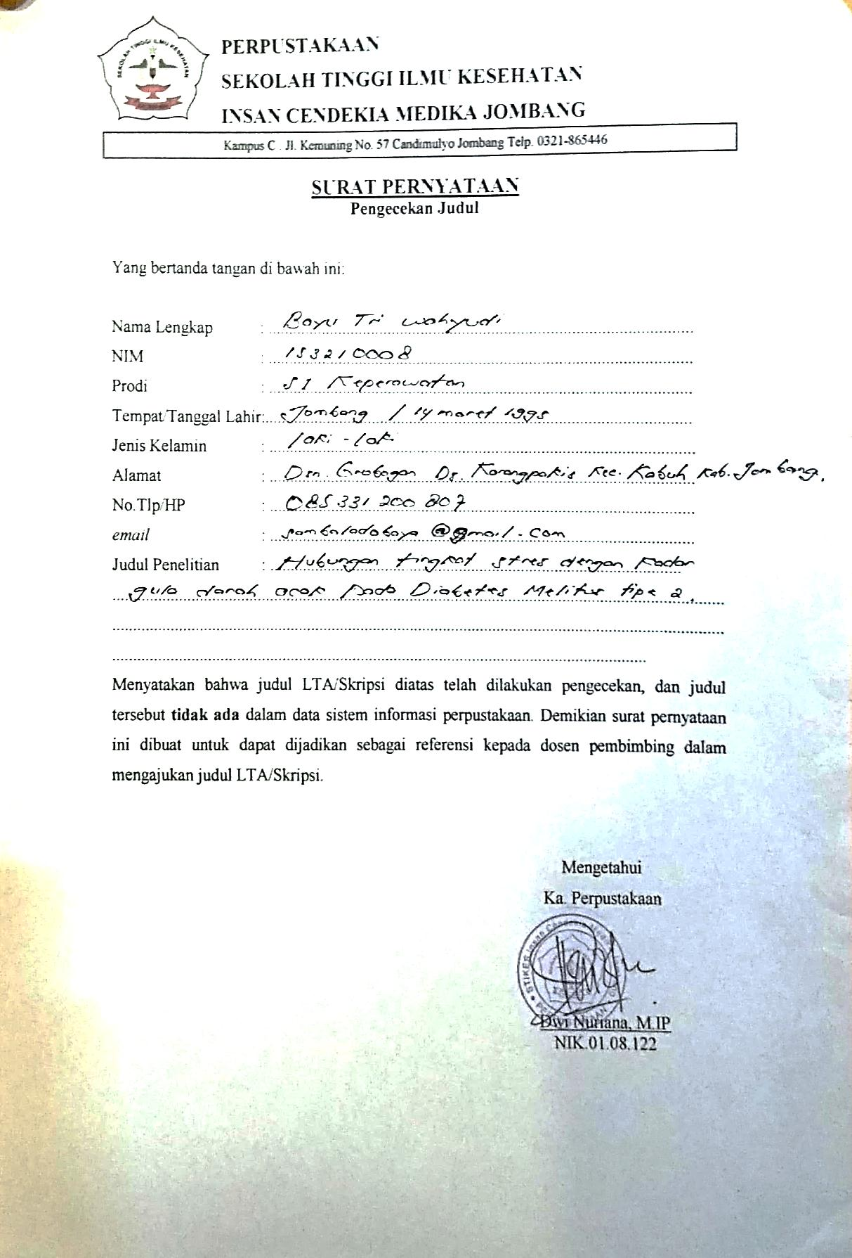

Lampiran 2 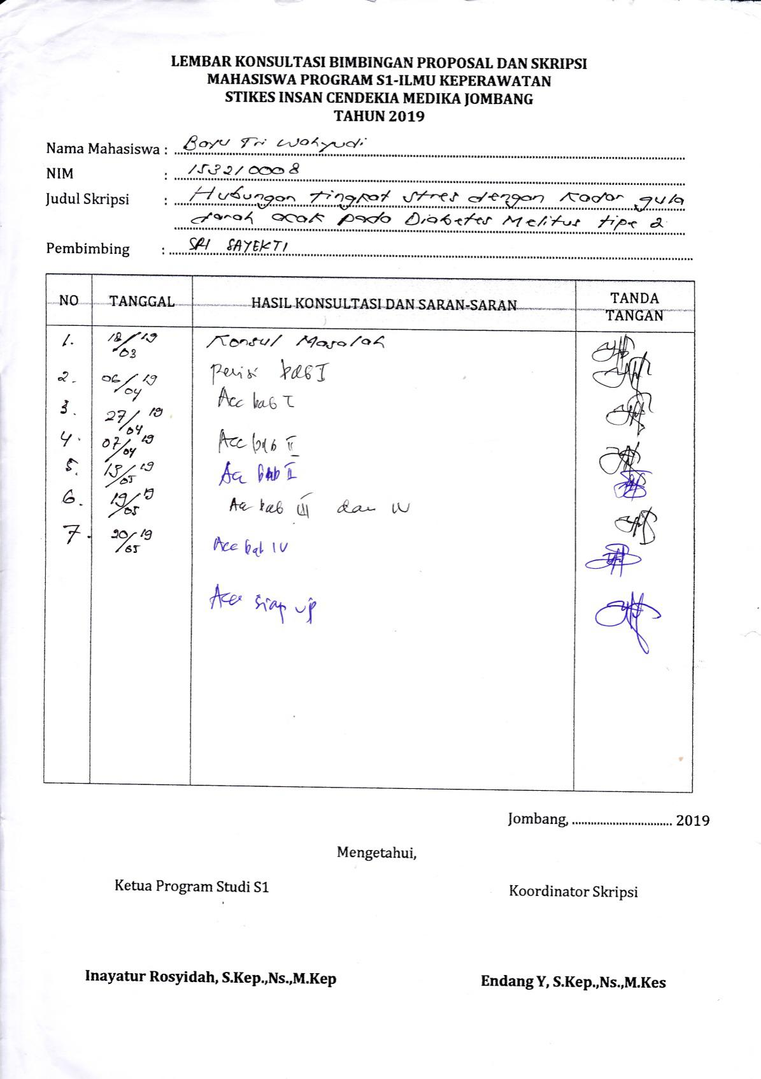
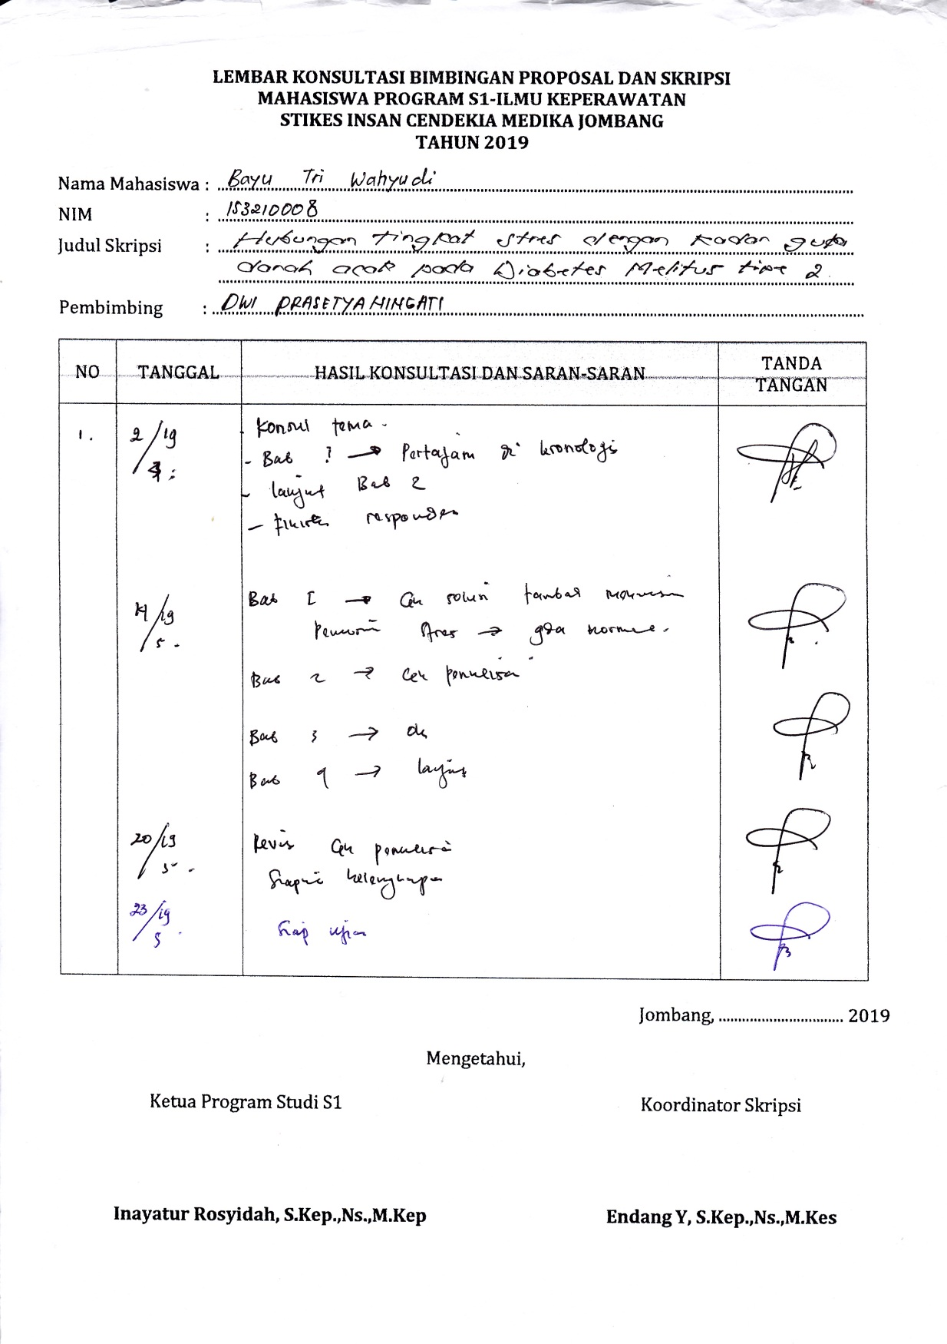

Lampiran 3
KISI-KISI SOAL KUESIONER
HUBUNGAN TINGKAT STRES DENGAN KADAR GULA DARAH PADA ACAK PADA DIABETES MELITUS TIPE 2 DI DUSUN CANDI MULYO DESA CANDI MULYO KECAMATAN JOMBANG KABUPATEN JOMBANG

No | Indikator | No. Item | No. Item
1 | Jengkel pada hal yang kecil | - | 1,4,7
 | Reaksi berlebihan | - | 2
 | Sulit rileks | - | 3,8,10
 | Energi yang terbuang percuma | - | 5
 | Tidak sabaran | - | 6
 | Menjengkelkan bagi orang lain | - | 9
 | Sulit mentolelir gangguan | - | 11,13
 | Tegang | - | 12
 | Gelisah | - | 14
Jumlah soal |  |  | 14

Lampiran 4

Kuesioner DASS 42 (stres)
Petunjuk Pengisian
Kuesioner ini terdiri dari berbagai pernyataan yang mungkin sesuai dengan pengalaman Bapak/Ibu/Saudara dalam menghadapi situasi hidup sehari-hari. Terdapat empat pilihan jawaban yang disediakan untuk setiap pernyataan yaitu:
0 : Tidak Pernah
1 : Kadang-Kadang
2 : Sering
3 : Selalu
Dalam 1 Minggu :
Tidak Pernah : 0 hari Jarang : 1-2 hari
Kadang-kadang : 3-4 hari Sering : 5-6 hari
Selalu : 7 hari full
Selanjutnya, Bapak/Ibu/Saudara diminta untuk menjawab dengan cara memberi tanda centang () pada salah satu kolom yang paling sesuai dengan pengalaman Bapak/Ibu/Saudara selama satu minggu. Tidak ada jawaban yang benar ataupun salah, karena itu isilah sesuai dengan keadaan diri Bapak/Ibu/Saudara yang sesungguhnya, yaitu berdasarkan jawaban pertama yang terlintas dalam pikiran Bapak/Ibu/ Saudara.

No. responden :
Hari/Tanggal :
No | Soal | Selalu | Sering | Kadang- kadang | Tidak pernah | Total
 |  | 3 | 2 | 1 | 0
1. | Menjadi marah karena hal-hal kecil/sepele
2. | Cenderung bereaksi berlebihan pada situasi
3. | Kesulitan untuk bereaksi/bersantai
4. | Mudah merasa kesal
5. | Merasa banyak menghabiskan energi karena cemas
6. | Tidak sabaran
7. | Mudah tersinggung
8. | Sulit untuk beristirahat
9. | Mudah marah
10. | Kesulitan untuk tenang setelah sesuatu yang mengganggu
11. | Sulit mentoleransi gangguan-gangguan terhadap hal yang sedang dilakukan
12. | Berada pada keadaan tegang
13. | Tidak dapat memaklumi hal apapun yang menghalangi anda untuk menyelesaikan hal yang sedang anda lakukan
14. | Mudah gelisah
Total
Harap diperiksa kembali, jangan sampai ada yang terlewatkan.
Terima kasih

Lampiran 5

STANDART OPERATING PROSEDUR (SOP)
“ PEMERIKSAAN GULA DARAH ”

Pengertian | Pemeriksaan gula darah digunakan untuk mengetahui kadar gula darah seseorang.  Macam- macam pemeriksaan gula darah:  Kriteria diagnostik WHO untuk diabetes mellitus pada sedikitnya 2 kali pemeriksaan :  1. Glukosa plasma sewaktu ≤ 200 mg/dl (11,1 mmol/L)  2. Glukosa plasma puasa ≤ 140 mg/dl (7,8 mmol/L)  3. Glukosa plasma dari sampel yang diambil 2 jam kemudian sesudah mengkonsumsi 75 gr karbohidrat (2 jam post prandial (pp) ≤ 200 mg/dl.
Indikasi | Klien yang tidak mengetahui proses penyakitnya.
Petugas | 1.Mahasiswa semester VIII  2.Perawat
Tujuan | 1. Untuk mengetahui kadar gula pada pasien.  2. Mengungkapkan tentang proses penyakit dan pengobatannya.
Persiapan Alat | 1. Glukometer  2. Kapas Alkohol  3. Hand scone  4. Stik GDA  5. Lanset  6. Bengkok  7. Sketsel
Persiapan Lingkungan | Menjaga privasi klien.
Prosedur kerja | 1. Jelaskan prosedur tindakan yang akan dilakukan kepada pasien.  2. Mencuci tangan.  3. Pasang sketsel.  4. Memakai handscone  5. Atur posisi pasien senyaman mungkin.  6. Dekatkan alat di samping pasien.  7. Pastikan alat bisa digunakan.  8. Pasang stik GDA pada alat glukometer.  9. Menusukkan lanset di jari tangan pasien.  10. Menghidupkan alat glukometer yang sudah terpasang stik GDA.  11. Meletakkan stik GDA dijari tangan pasien.  12. Menutup bekas tusukkan lanset menggunakan kapas alkohol.  13. Alat glukometer akan berbunyi dan hasil sudah bisa dibaca.  14. Membereskan dan mencici alat.  15. Mencuci tangan.
Evaluasi Sikap | 1. Sabar  2. Teliti  3. Sopan-santun

Lampiran 6
LEMBAR LEMBAR OBSERVASI PASIEN DM
- Data Demografi
NOMOR PIN :____________
- Usia : < 45 tahun
45-59 tahun
60-74 tahun

75-90 tahun
>90 tahun
- Jenis kelamin : Laki-laki Perempuan

- Pendidikan terakhir : Tidak tamat SD
Dasar (Tamat SD/ Tamat SMP)
Menengah (Tamat SMA)
Perguruan Tinggi (Tamat D3/ S1)

- Pekerjaan : Bekerja
Tidak Bekerja

- Lama menderita DM : 1 tahun 2 tahun
3 tahun 4 tahun
lebih dari 4 tahun
Hasil pemeriksaan GDA :

Lampiran 7

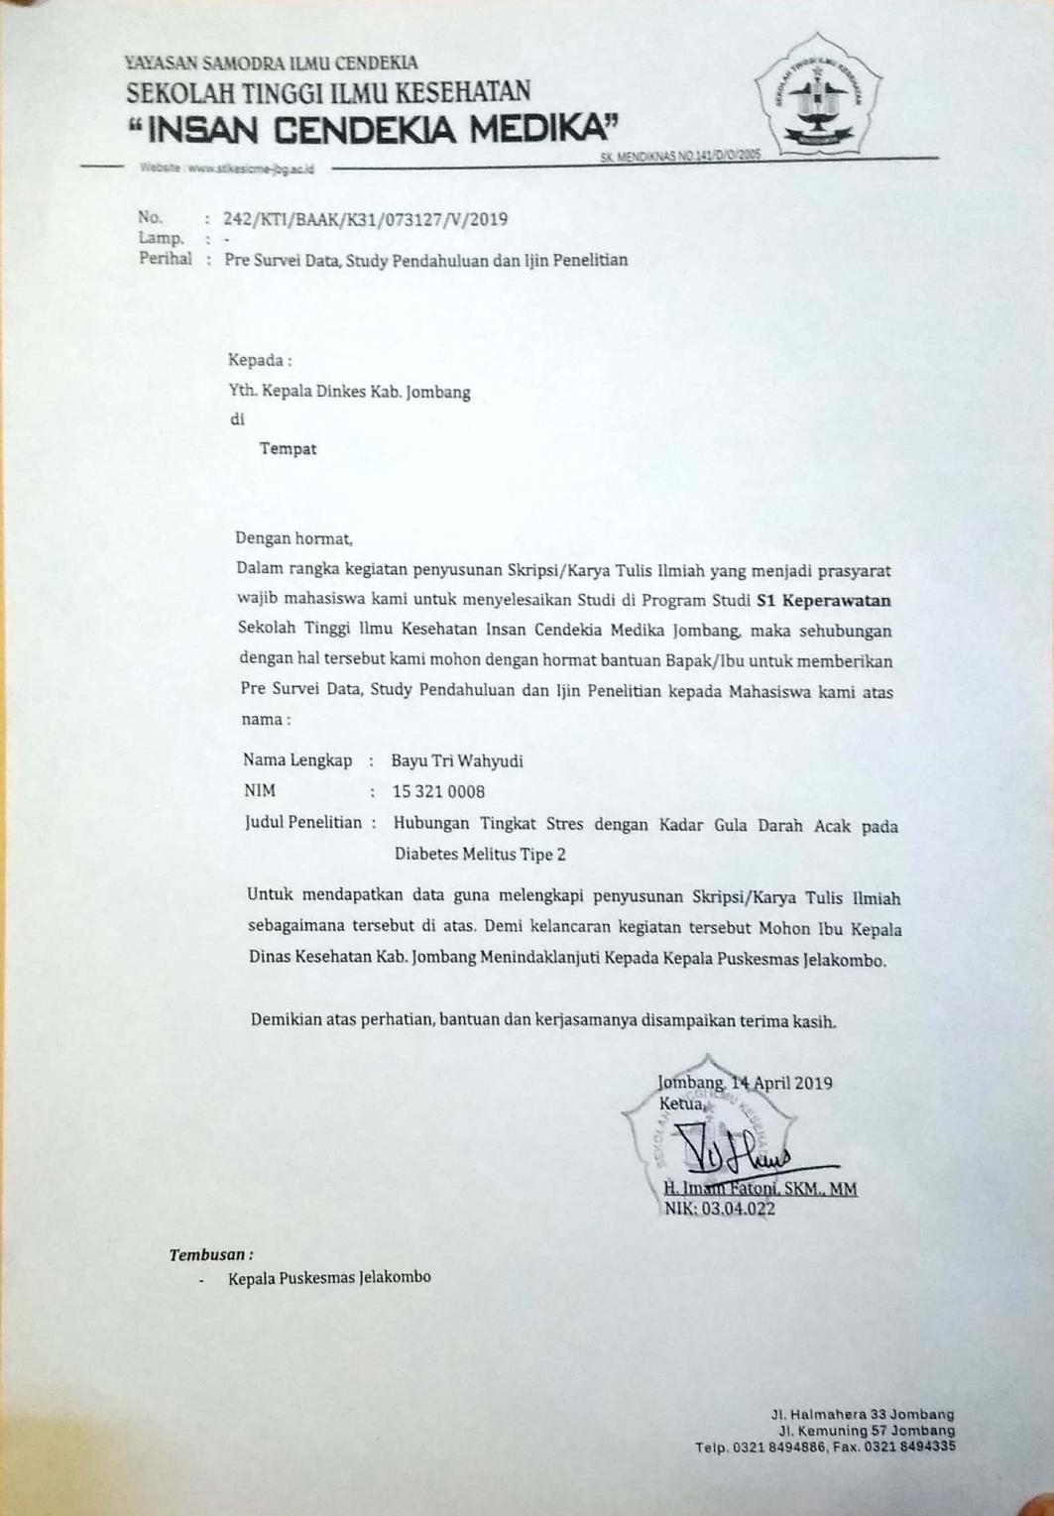

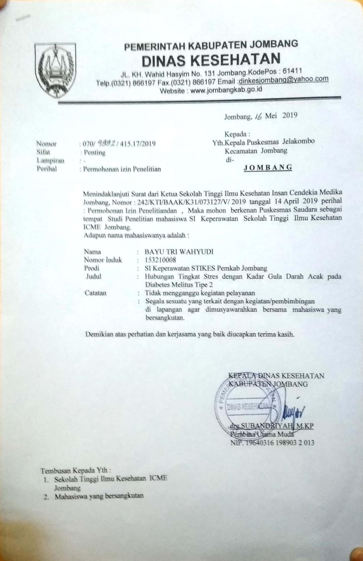

Lampiran 8

SURAT PERNYATAAN

Yang bertanda tangan dibawah ini :
Nama : Bayu Tri Wahyudi
NIM : 153210008
Tempat, Tanggal Lahir : Jombang, 14 Maret 1995
Institusi : Prodi S1 Keperawatan STIKes Insan Cendekia Medika Jombang.

Menyatakan bahwa Proposal penelitian dengan judul Hubungan tingkat stres dengan kadar gula darah acak pada diabetes melitus tipe 2 (Studi di Dusun Candi Mulyo Kecamatan Jombang Kabupaten Jombang). Adapun proposal penelitian ini bukan milik orang lain baik sebagian maupun keseluruhan kecuali dalam bentu kutipan yang telah disebutkan sumbernya. Demikian surat pernyataan ini saya buat dengan sebenar-benarnya dan apabila surat pernyataan ini tidak benar, saya bersedia mendapatkan sangsi akademis.
Jombang, Mei 2019
Yang Menyatakan

Bayu Tri Wahyudi
153210008

Lampiran 9

LEMBAR PERMINTAAN MENJADI RESPONDEN

KEPADA
Yth. Bapak / Ibu …………….
Di tempat
Sehubungan dengan penyelesaian tugas akhir di Program Studi S1 Keperawatan STIKes ICMe Jombang, maka saya :
Nama : BAYU TRI WAHYUDI
NIM : 153210008
Status : Mahasiswa S1 Keperawatan STIKes ICMe Jombang
Akan melakukan penelitian dengan judul “Hubungan Tingkat Stres Dengan Kadar Gula Darah Acak Pada Dabetes Melitus tipe 2 di Dusun Candi Mulyo Desa Candi Mulyo Kecamatan Jombang Kabupaten Jombang “.
Untuk kepentingan tersebut, saya mohon kesediaan bapak / ibu untuk berkenan menjadi subjek penelitian (dijadikan sampel). Identitas dan informasi yang berkaitan dengan bapak / ibu dirahasiakan oleh peneliti.
Atas partisipasi dan dukungannya, disampaikan terima kasih.

Jombang , Juni 2019
Hormat saya,

BAYU TRI WAHYUDI

Lampiran 10

LEMBAR PERSETUJUAN MENJADI RESPONDEN

Saya yang bertanda tangan dibawah ini :
Nama : ............................................................. (Kode)
Umur :.............................................................
Pekerjaan : .............................................................
Alamat : .............................................................
Setelah mendapatkan keterangan secukupnya serta mengetahui manfaat dan resiko penelitian yang berjudul “Hubungan Tingkat Stres Dengan Kadar Gula Darah Acak Pada Dabetes Melitus tipe 2 di Dusun Candi Mulyo Desa Candi Mulyo Kecamatan Jombang Kabupaten Jombang“ dengan sukarela menyetujui diikutsertakan sebagai responden dalam penelitian ini, dengan catatan bila suatu waktu merasa dirugikan dalam bentuk apapun berhak membatalkan persetujuan ini. Saya percaya apa yang saya informasikan dijamin kerahasiaannya.
Peneliti  BAYU TRI WAHYUDI | Jombang, Juni 2019  Responden  (.......................................)

